TỔNG LIÊN ĐOÀN LAO ĐỘNG VIỆT NAM
TRƯỜNG ĐẠI HỌC TÔN ĐỨC THẮNG
KHOA CÔNG NGHỆ THÔNG TIN



NGUYỄN CÔNG TOÀN - 52200271
LÊ GIA THẠNH - 52000858
ĐỖ THANH TÚ - 52200240

PHẦN MỀM QUẢN LÝ TOUR DU LỊCH

BÁO CÁO GIỮA KỲ

CÔNG NGHỆ .NET

THÀNH PHỐ HỒ CHÍ MINH, NĂM 2025
TỔNG LIÊN ĐOÀN LAO ĐỘNG VIỆT NAM
TRƯỜNG ĐẠI HỌC TÔN ĐỨC THẮNG
KHOA CÔNG NGHỆ THÔNG TIN



NGUYỄN CÔNG TOÀN - 52200271
LÊ GIA THẠNH - 52000858
ĐỖ THANH TÚ - 52200240

PHẦN MỀM QUẢN LÝ TOUR DU LỊCH

BÁO CÁO GIỮA KỲ

CÔNG NGHỆ .NET

Người hướng dẫn
Thầy Đặng Ngọc Vũ

THÀNH PHỐ HỒ CHÍ MINH, NĂM 2025

LỜI CẢM ƠN

Chúng em xin chân thành cảm ơn giảng viên trong quá trình dạy học đã cố gắng giành cả tâm huyết nghề giáo truyền đạt đến sinh viên một cách tận tâm nhất có thể, giúp chúng em có thể hiểu được các bài một cách khá tốt, luôn lắng nghe, đưa ra nhiều bài giảng, bài tập để sinh viên có thể hiểu một cách chuyên sâu nhất có thể, đào tạo ra lứa sinh viên chất lượng. Bên cạnh đó chúng em cũng chân thành cảm ơn phía nhà trường luôn tạo cơ hội lắng nghe sinh viên, giúp đỡ sinh viên khi sinh viên cần điều đó quá tuyệt vời. Chúng em xin chân thành cảm ơn ạ!

TP. Hồ Chí Minh, ngày 27 tháng 3 năm 2025
Tác giả
(Ký tên và ghi rõ họ tên)
Toan
Nguyễn Công Toàn
Tu
Đỗ Thanh Tú
Thanh
Lê Gia Thạnh

CÔNG TRÌNH ĐƯỢC HOÀN THÀNH
TẠI TRƯỜNG ĐẠI HỌC TÔN ĐỨC THẮNG

Tôi xin cam đoan đây là công trình nghiên cứu của riêng tôi và được sự hướng dẫn khoa học của Thầy Đặng Ngọc Vũ. Các nội dung nghiên cứu, kết quả trong đề tài này là trung thực và chưa công bố dưới bất kỳ hình thức nào trước đây. Những số liệu trong các bảng biểu phục vụ cho việc phân tích, nhận xét, đánh giá được chính tác giả thu thập từ các nguồn khác nhau có ghi rõ trong phần tài liệu tham khảo.
Ngoài ra, trong Dự án còn sử dụng một số nhận xét, đánh giá cũng như số liệu của các tác giả khác, cơ quan tổ chức khác đều có trích dẫn và chú thích nguồn gốc.
Nếu phát hiện có bất kỳ sự gian lận nào tôi xin hoàn toàn chịu trách nhiệm về nội dung Dự án của mình. Trường Đại học Tôn Đức Thắng không liên quan đến những vi phạm tác quyền, bản quyền do tôi gây ra trong quá trình thực hiện (nếu có).

TP. Hồ Chí Minh, ngày 27 tháng 3 năm 2025
Tác giả
(Ký tên và ghi rõ họ tên)
Toan
Nguyễn Công Toàn
Tu
Đỗ Thanh Tú
Thanh
Lê Gia Thạnh

PHẦN MỀM QUẢN LÝ TOUR DU LỊCH

TÓM TẮT

Đề tài "Phần mềm quản lý tour du lịch" yêu cầu xây dựng một ứng dụng giúp quản lý thông tin liên quan đến các tour du lịch, khách hàng, đơn đặt tour và lịch trình tour. Phần mềm này sẽ sử dụng Windows Forms (WinForms) kết hợp với cơ sở dữ liệu SQL Server để lưu trữ và quản lý dữ liệu chương trình. Các chức năng chính bao gồm:
- Quản lý danh sách tour du lịch: Thêm, sửa, xóa và tìm kiếm các loại tour du lịch (Cao cấp, Tiêu chuẩn, Tiết kiệm) theo giá tour.
- Quản lý khách hàng: Thêm, sửa, xóa thông tin khách hàng và tìm kiếm khách hàng theo tên hoặc số điện thoại.
- Quản lý đơn đặt tour: Tạo mới đơn đặt tour, quản lý thông tin khách hàng và tour du lịch đã đặt.
- Quản lý lịch trình: Hiển thị lịch trình tour cho khách hàng, kiểm tra trạng thái tour và xuất báo cáo.
- Báo cáo thống kê: Hiển thị báo cáo số lượng tour được đặt trong một khoảng thời gian.
- Đăng nhập và phân quyền: Cung cấp chức năng đăng nhập với phân quyền cho các người dùng khác nhau.
- Xuất/Nhập dữ liệu: Cho phép xuất danh sách tour và khách hàng sang file Excel, nhập dữ liệu từ file Excel.
- Sử dụng SQL Server: Lưu trữ dữ liệu về tour du lịch và khách hàng, tạo bảng và quan hệ giữa các bảng dữ liệu.
Mục tiêu là phát triển một phần mềm quản lý tour du lịch hiệu quả, dễ sử dụng và giúp quản lý thông tin về khách hàng, tour du lịch và các đơn đặt tour.

PHẦN XÁC NHẬN VÀ ĐÁNH GIÁ CỦA GIẢNG VIÊN
Phần xác nhận của GV hướng dẫn
____________________________________________________________________________________________________________________________________________________________________________________________________________________________________________________________________________________________________________________________________________________________________________________________
Tp. Hồ Chí Minh, ngày tháng năm
(ký và ghi họ tên)
Phần đánh giá của GV chấm bài
____________________________________________________________________________________________________________________________________________________________________________________________________________________________________________________________________________________________________________________________________________________________________________________________
Tp. Hồ Chí Minh, ngày tháng năm
(ký và ghi họ tên)

MỤC LỤC

LỜI CẢM ƠN iii
CÔNG TRÌNH ĐƯỢC HOÀN THÀNH iv
DANH MỤC HÌNH ẢNH 9
CHƯƠNG 1: MỞ ĐẦU VÀ TỔNG QUAN ĐỀ TÀI 10
1.1 Lý do chọn đề tài 10
1.2 Mục tiêu thực hiện đề tài 10
1.3 Tổng quan về đề tài 11
CHƯƠNG 2: CƠ SỞ LÝ THUYẾT 13
2.1 Giới thiệu về C# 13
2.2 Đặc điểm nổi bật của C# 13
2.3 Cấu trúc cơ bản của một chương trình C# 14
2.4 Các kiểu dữ liệu trong C# 15
2.5 Cấu trúc điều khiển trong C# 15
2.6 Lập trình hướng đối tượng trong C# 16
2.7 Xử lý ngoại lệ (Exception Handling) 17
2.8 Lập trình bất đồng bộ (Asynchronous Programming) 17
2.9 Truy vấn dữ liệu tích hợp (Language Integrated Query - LINQ) 17
2.10 Ứng dụng của C# 18
2.11 Ưu điểm và hạn chế của C# 18
2.12 So sánh C# với các ngôn ngữ khác 19
2.13 Tương lai của C# 19
2.14 Kích thích tư duy Logic, Phản biện và Sáng tạo 20
2.15 Tài nguyên học C# 21
CHƯƠNG 3: CHỨC NĂNG 22
3.1 Quản lý danh sách tour du lịch 22
3.2 Quản lý khách hàng 23
3.3 Quản lý đơn đặt tour 24
3.4 Quản lý lịch trình 25
3.5 Báo cáo và thống kê 26
3.6 Đăng nhập và phân quyền 26
3.7 Xuất/Nhập dữ liệu 27
3.8 Cơ sở dữ liệu 27
CHƯƠNG 4: CODE 28
4.1 Giao diện và chức năng của tài khoản sinh viên: 28
4.2 Đặt tour: 30
4.3 Quản lý danh sách khách hàng 34
4.4 Quản lý lịch trình: 38
4.6 Giao diện admin: 45
4.6.1 Quản lý nhân viên: 45
4.6.2 Quản lý danh sách tour: 48
KẾT LUẬN 53
Kết luận: 53
Hướng phát triển: 53
TÀI LIỆU THAM KHẢO 54

DANH MỤC HÌNH ẢNH

Hình 1: Đăng Nhập 30
Hình 2: Đặt Tour du lịch 34
Hình 3: Quản lý danh sách khách hang 38
Hình 4: Quản lý lịch trình 42
Hình 5: Báo cáo và thống kê 45
Hình 6: Quản lý nhân viên 48
Hình 7: Quản lý danh sách Tour 52

CHƯƠNG 1: MỞ ĐẦU VÀ TỔNG QUAN ĐỀ TÀI

1.1 Lý do chọn đề tài
Ngành du lịch hiện nay đang trở thành một trong những ngành kinh tế quan trọng tại nhiều quốc gia, bao gồm Việt Nam. Với sự phát triển mạnh mẽ của ngành, nhu cầu quản lý thông tin về khách hàng, tour du lịch, lịch trình và các hoạt động kinh doanh trong lĩnh vực này ngày càng trở nên phức tạp. Việc áp dụng công nghệ thông tin vào quản lý các dịch vụ du lịch giúp các công ty nâng cao hiệu quả hoạt động, giảm thiểu sai sót và tối ưu hóa các quy trình công việc.
Hiện nay, nhiều công ty du lịch vẫn còn sử dụng các phương pháp quản lý truyền thống, ví dụ như quản lý qua sổ sách hoặc bảng tính, điều này dẫn đến việc mất nhiều thời gian, công sức và dễ xảy ra sai sót trong việc quản lý thông tin. Ngoài ra, việc thiếu một hệ thống quản lý tập trung và hiệu quả cũng khiến cho việc báo cáo, theo dõi và phân tích dữ liệu trở nên khó khăn. Chính vì vậy, phát triển một phần mềm quản lý tour du lịch là cần thiết để cải thiện tình trạng này.
Phần mềm quản lý tour du lịch không chỉ giúp các công ty du lịch quản lý thông tin khách hàng, tour du lịch và các đơn đặt tour một cách dễ dàng, mà còn hỗ trợ việc theo dõi các lịch trình, báo cáo doanh thu, và phân tích dữ liệu. Phần mềm này giúp tối ưu hóa các quy trình công việc, tạo sự chuyên nghiệp trong hoạt động của công ty, và mang lại trải nghiệm tốt hơn cho khách hàng. Hơn nữa, trong bối cảnh hiện tại, khi ngành du lịch đang có xu hướng phục hồi và phát triển mạnh mẽ, việc có một phần mềm quản lý tour du lịch hiệu quả là yếu tố quan trọng giúp các công ty du lịch nâng cao tính cạnh tranh và mở rộng thị trường.

1.2 Mục tiêu thực hiện đề tài
Mục tiêu chính của đề tài là nghiên cứu, thiết kế và phát triển một phần mềm quản lý tour du lịch toàn diện, giúp các công ty du lịch có thể quản lý các tour, khách hàng, đơn đặt tour và các lịch trình du lịch một cách nhanh chóng, chính xác và hiệu quả. Cụ thể, mục tiêu của đề tài là:
- Quản lý danh sách các tour du lịch: Phần mềm sẽ cho phép người dùng tạo và quản lý các tour du lịch, bao gồm các loại tour khác nhau như Cao cấp, Tiêu chuẩn, Tiết kiệm. Hệ thống sẽ hỗ trợ thêm, sửa, xóa các tour, và giúp phân loại các tour du lịch dựa trên các tiêu chí như giá cả, điểm đến, thời gian và loại hình tour.
- Quản lý thông tin khách hàng: Phần mềm sẽ cho phép lưu trữ và quản lý thông tin khách hàng, bao gồm tên, địa chỉ, số điện thoại, email, và các thông tin liên quan đến các đơn đặt tour. Điều này giúp công ty theo dõi các khách hàng hiện tại và tiềm năng, từ đó cung cấp dịch vụ khách hàng tốt hơn và dễ dàng quản lý các yêu cầu đặc biệt từ khách hàng.
- Quản lý đơn đặt tour: Hệ thống cho phép người dùng tạo và theo dõi các đơn đặt tour của khách hàng, từ đó giúp công ty kiểm soát số lượng khách đăng ký tour, xác nhận đơn đặt tour, và theo dõi các thanh toán liên quan. Phần mềm sẽ giúp tự động hóa quy trình tạo đơn đặt tour, giảm thiểu sai sót và tiết kiệm thời gian cho nhân viên.
- Quản lý lịch trình tour: Phần mềm sẽ cung cấp chức năng quản lý và cập nhật lịch trình cho từng tour, giúp khách hàng và nhân viên dễ dàng theo dõi các điểm đến, thời gian di chuyển, và các hoạt động trong tour. Điều này giúp công ty dễ dàng quản lý các tour du lịch, và đảm bảo các tour được thực hiện đúng theo kế hoạch.
- Báo cáo thống kê: Phần mềm sẽ cung cấp các báo cáo chi tiết về số lượng tour đã đặt, doanh thu từ các tour, và các thông tin thống kê khác, giúp công ty đưa ra quyết định kinh doanh và chiến lược marketing phù hợp. Các báo cáo này có thể được xuất dưới dạng file Excel hoặc PDF để dễ dàng chia sẻ và lưu trữ.
- Nhập và xuất dữ liệu: Chức năng nhập và xuất dữ liệu từ các file Excel giúp công ty dễ dàng nhập thông tin từ các nguồn khác, đồng thời có thể xuất dữ liệu phục vụ cho các báo cáo và phân tích kinh doanh.
- Phân quyền người dùng: Hệ thống sẽ có chức năng phân quyền cho các người dùng trong công ty, đảm bảo rằng mỗi người chỉ có thể truy cập và thực hiện các công việc liên quan đến vai trò của mình. Điều này giúp đảm bảo tính bảo mật và kiểm soát trong việc quản lý thông tin và dữ liệu.

1.3 Tổng quan về đề tài
Đề tài này sẽ tập trung vào việc phát triển một hệ thống phần mềm quản lý tour du lịch, được xây dựng trên nền tảng Windows Forms và sử dụng SQL Server để lưu trữ và quản lý dữ liệu. Các tính năng chính của phần mềm bao gồm:
- Quản lý danh sách tour: Tạo, sửa, xóa và tìm kiếm thông tin các tour du lịch, phân loại theo các loại tour khác nhau.
- Quản lý khách hàng: Lưu trữ thông tin khách hàng và theo dõi các đơn đặt tour của khách hàng.
- Quản lý đơn đặt tour: Tạo mới và theo dõi trạng thái các đơn đặt tour, bao gồm các chi tiết về khách hàng và tour du lịch.
- Quản lý lịch trình: Cập nhật và theo dõi các lịch trình cho các tour du lịch, giúp dễ dàng quản lý thời gian và các hoạt động trong tour.
- Báo cáo thống kê: Cung cấp các báo cáo về số lượng tour đã đặt, doanh thu và các số liệu thống kê khác.
- Nhập và xuất dữ liệu: Hỗ trợ nhập liệu từ các file Excel và xuất dữ liệu phục vụ báo cáo.
- Phân quyền người dùng: Cung cấp các mức quyền truy cập khác nhau cho các nhân viên trong công ty.
Phần mềm này sẽ giúp công ty du lịch quản lý các tour, khách hàng và đơn đặt tour một cách hiệu quả, tiết kiệm thời gian và công sức. Đồng thời, phần mềm cũng giúp tăng cường tính chuyên nghiệp và nâng cao chất lượng dịch vụ, đáp ứng được nhu cầu ngày càng cao của khách hàng trong ngành du lịch.

CHƯƠNG 2: CƠ SỞ LÝ THUYẾT

2.1 Giới thiệu về C#
C# (đọc là "C-Sharp") là một ngôn ngữ lập trình hướng đối tượng được phát triển bởi Microsoft vào năm 2000, trong khuôn khổ của nền tảng .NET Framework. Đây là một phần trong chiến lược của Microsoft nhằm tạo ra một ngôn ngữ hiện đại, mạnh mẽ, và dễ sử dụng để hỗ trợ phát triển phần mềm trên nhiều nền tảng khác nhau. C# được thiết kế để đáp ứng nhu cầu phát triển các ứng dụng đa dạng, từ ứng dụng desktop, ứng dụng web, ứng dụng di động, đến trò chơi và các dịch vụ đám mây.
C# được lấy cảm hứng từ các ngôn ngữ lập trình như C và C++, nhưng được cải tiến để đơn giản hóa cú pháp, tăng tính an toàn và giảm thiểu lỗi. Ngôn ngữ này kết hợp các ưu điểm của C++ (như hiệu suất cao) và Java (như quản lý bộ nhớ tự động). C# là một ngôn ngữ đa năng, hỗ trợ nhiều mô hình lập trình, bao gồm lập trình hướng đối tượng, lập trình hướng sự kiện, và thậm chí cả các yếu tố của lập trình chức năng.

2.2 Đặc điểm nổi bật của C#
C# có nhiều đặc điểm quan trọng, giúp nó trở thành một trong những ngôn ngữ lập trình phổ biến nhất hiện nay:
- Hướng đối tượng (Object-Oriented): C# được thiết kế để hỗ trợ lập trình hướng đối tượng, với các khái niệm cốt lõi như lớp, đối tượng, kế thừa, đa hình và đóng gói. Điều này cho phép lập trình viên tổ chức mã nguồn một cách logic, dễ bảo trì và mở rộng.
- An toàn kiểu (Type-Safe): C# yêu cầu khai báo kiểu dữ liệu rõ ràng và kiểm tra kiểu tại thời điểm biên dịch. Điều này giúp giảm thiểu các lỗi liên quan đến kiểu dữ liệu trong quá trình thực thi chương trình, ví dụ như việc gán giá trị không phù hợp cho một biến.
- Quản lý bộ nhớ tự động (Garbage Collection): C# sử dụng cơ chế Garbage Collection trong .NET để tự động thu hồi bộ nhớ không còn được sử dụng. Điều này giúp giảm nguy cơ rò rỉ bộ nhớ, một vấn đề phổ biến trong các ngôn ngữ như C hoặc C++.
- Hỗ trợ đa nền tảng (Cross-Platform): Ban đầu, C# chủ yếu chạy trên Windows thông qua .NET Framework. Tuy nhiên, với sự ra đời của .NET Core (nay là .NET), C# đã trở thành một ngôn ngữ đa nền tảng, có thể chạy trên Windows, macOS, và Linux, mở rộng phạm vi ứng dụng của nó.
- Thư viện phong phú: C# được tích hợp với hệ sinh thái .NET, cung cấp hàng nghìn lớp và phương thức có sẵn để xử lý các tác vụ phức tạp như làm việc với file, kết nối mạng, truy cập cơ sở dữ liệu, và phát triển giao diện người dùng.
- Hỗ trợ lập trình bất đồng bộ (Asynchronous Programming): C# có các tính năng để hỗ trợ lập trình bất đồng bộ, giúp cải thiện hiệu suất khi xử lý các tác vụ I/O như đọc/ghi file, gọi API, hoặc làm việc với cơ sở dữ liệu. Điều này rất quan trọng trong các ứng dụng hiện đại yêu cầu xử lý đồng thời nhiều tác vụ.
- Tích hợp chặt chẽ với Microsoft: C# được thiết kế để hoạt động tốt với các công nghệ của Microsoft như SQL Server, Azure, và Visual Studio, giúp lập trình viên dễ dàng xây dựng các ứng dụng trong hệ sinh thái này.

2.3 Cấu trúc cơ bản của một chương trình C#
Một chương trình C# được tổ chức theo một cấu trúc rõ ràng để đảm bảo tính logic và dễ hiểu:
- Không gian tên (Namespace): Đây là một cơ chế để tổ chức mã nguồn, giúp tránh xung đột tên giữa các thành phần khác nhau trong chương trình. Một không gian tên được khai báo để nhóm các lớp liên quan với nhau.
- Lớp (Class): Mọi chương trình C# đều phải được viết bên trong một lớp. Lớp là một đơn vị cơ bản trong lập trình hướng đối tượng, chứa các thuộc tính và phương thức để mô tả một thực thể.
- Phương thức chính (Main Method): Đây là điểm bắt đầu của mọi chương trình C#. Khi chương trình được chạy, hệ điều hành sẽ tìm phương thức này để thực thi. Phương thức chính thường được khai báo với phạm vi truy cập tĩnh để có thể gọi mà không cần tạo đối tượng.
- Thư viện (Library): C# sử dụng các thư viện từ .NET để cung cấp các chức năng cơ bản như in ra màn hình, xử lý chuỗi, hoặc làm việc với ngày giờ. Các thư viện này được nhập vào chương trình thông qua một từ khóa đặc biệt.

2.4 Các kiểu dữ liệu trong C#
C# là một ngôn ngữ kiểu tĩnh, nghĩa là kiểu dữ liệu của biến phải được khai báo trước khi sử dụng. Các kiểu dữ liệu trong C# được chia thành hai nhóm chính:
- Kiểu giá trị (Value Types): Đây là các kiểu dữ liệu lưu trữ trực tiếp giá trị của chúng trong bộ nhớ. Các kiểu giá trị phổ biến bao gồm:
  - Số nguyên: Dùng để lưu trữ các số không thập phân, với các kích thước khác nhau như kiểu lưu trữ số nguyên 4 byte, 8 byte, hoặc 2 byte.
  - Số thực: Dùng để lưu trữ các số thập phân, với các kiểu khác nhau tùy thuộc vào độ chính xác, chẳng hạn như kiểu 4 byte, 8 byte, hoặc kiểu có độ chính xác cao hơn với 16 byte.
  - Ký tự: Dùng để lưu trữ một ký tự Unicode, chiếm 2 byte.
  - Boolean: Dùng để lưu trữ giá trị logic, chỉ có hai giá trị là đúng hoặc sai.
- Kiểu tham chiếu (Reference Types): Đây là các kiểu dữ liệu lưu trữ tham chiếu đến dữ liệu thực tế trong bộ nhớ. Các kiểu tham chiếu phổ biến bao gồm:
  - Chuỗi: Dùng để lưu trữ một dãy ký tự, ví dụ như tên hoặc địa chỉ.
  - Mảng: Dùng để lưu trữ một tập hợp các phần tử cùng kiểu, ví dụ như danh sách các số hoặc danh sách tên.
  - Lớp: Dùng để định nghĩa các đối tượng phức tạp, chứa cả dữ liệu và hành vi.
  - Đối tượng: Đây là kiểu tổng quát, có thể chứa bất kỳ giá trị nào, nhưng thường ít được sử dụng trực tiếp.
- Kiểu nullable: C# hỗ trợ các kiểu giá trị có thể nhận giá trị rỗng, điều này rất hữu ích khi làm việc với cơ sở dữ liệu hoặc các tình huống cần biểu thị sự vắng mặt của giá trị.

2.5 Cấu trúc điều khiển trong C#
C# cung cấp nhiều cấu trúc điều khiển để quản lý luồng thực thi của chương trình:
- Câu lệnh điều kiện: C# hỗ trợ các câu lệnh để kiểm tra điều kiện và thực thi các khối mã khác nhau dựa trên kết quả. Ví dụ, một câu lệnh điều kiện có thể kiểm tra xem một người có đủ tuổi hay không, và đưa ra thông báo phù hợp.
- Vòng lặp: C# cung cấp các loại vòng lặp để lặp lại một khối mã nhiều lần. Có vòng lặp với số lần lặp xác định, vòng lặp chạy khi một điều kiện còn đúng, và vòng lặp chạy ít nhất một lần trước khi kiểm tra điều kiện.
- Câu lệnh lựa chọn (Switch): C# hỗ trợ cấu trúc lựa chọn để xử lý nhiều trường hợp khác nhau dựa trên giá trị của một biến. Điều này thường được sử dụng khi cần kiểm tra một biến với nhiều giá trị khả thi, ví dụ như xác định ngày trong tuần.

2.6 Lập trình hướng đối tượng trong C#
C# là một ngôn ngữ hướng đối tượng, và nó hỗ trợ đầy đủ các khái niệm cốt lõi của lập trình hướng đối tượng:
- Lớp và đối tượng: Một lớp là bản thiết kế để tạo ra các đối tượng. Một đối tượng là một thực thể cụ thể được tạo từ lớp, chứa dữ liệu và hành vi. Ví dụ, một lớp mô tả một học sinh có thể chứa thông tin như tên, tuổi, và hành vi như giới thiệu bản thân.
- Kế thừa (Inheritance): C# cho phép một lớp kế thừa từ một lớp khác, giúp tái sử dụng mã và xây dựng hệ thống phân cấp. Ví dụ, một lớp mô tả nhân viên có thể kế thừa từ một lớp mô tả con người, để sử dụng lại các thuộc tính như tên và tuổi.
- Đa hình (Polymorphism): C# hỗ trợ đa hình, cho phép một lớp con có thể định nghĩa lại hành vi của lớp cha. Điều này rất hữu ích khi cần xử lý nhiều loại đối tượng khác nhau theo cách thống nhất.
- Đóng gói (Encapsulation): C# sử dụng các phạm vi truy cập như công khai, riêng tư, và bảo vệ để ẩn dữ liệu và chỉ cho phép truy cập thông qua các phương thức hoặc thuộc tính được kiểm soát. Điều này giúp bảo vệ dữ liệu khỏi việc bị thay đổi không mong muốn.

2.7 Xử lý ngoại lệ (Exception Handling)
C# cung cấp cơ chế xử lý ngoại lệ để quản lý các lỗi xảy ra trong quá trình chạy chương trình. Khi một lỗi xảy ra, chương trình có thể bị dừng đột ngột, nhưng với cơ chế xử lý ngoại lệ, lập trình viên có thể bắt và xử lý lỗi một cách an toàn.
Cơ chế này hoạt động bằng cách đặt mã có khả năng gây lỗi trong một khối đặc biệt, và cung cấp một khối khác để xử lý lỗi nếu nó xảy ra. Ngoài ra, C# cũng hỗ trợ một khối cuối cùng để thực thi mã bất kể có lỗi hay không, thường được sử dụng để dọn dẹp tài nguyên như đóng file hoặc kết nối cơ sở dữ liệu.

2.8 Lập trình bất đồng bộ (Asynchronous Programming)
C# hỗ trợ lập trình bất đồng bộ, một tính năng quan trọng trong các ứng dụng hiện đại. Lập trình bất đồng bộ cho phép chương trình tiếp tục thực thi các tác vụ khác trong khi chờ đợi một tác vụ lâu dài hoàn thành, chẳng hạn như tải dữ liệu từ internet hoặc đọc một file lớn.
Tính năng này rất hữu ích trong các ứng dụng yêu cầu xử lý đồng thời nhiều tác vụ, giúp cải thiện hiệu suất và trải nghiệm người dùng. Ví dụ, trong một ứng dụng web, lập trình bất đồng bộ có thể được sử dụng để tải dữ liệu từ cơ sở dữ liệu mà không làm gián đoạn giao diện người dùng.

2.9 Truy vấn dữ liệu tích hợp (Language Integrated Query - LINQ)
C# cung cấp tính năng LINQ (Language Integrated Query), cho phép lập trình viên thực hiện truy vấn dữ liệu ngay trong mã nguồn, tương tự như cách truy vấn dữ liệu trong cơ sở dữ liệu. Với LINQ, bạn có thể dễ dàng lọc, sắp xếp và nhóm dữ liệu từ nhiều nguồn khác nhau, chẳng hạn như danh sách, mảng, hoặc cơ sở dữ liệu.
Tính năng này giúp đơn giản hóa việc làm việc với dữ liệu, đồng thời nâng cao khả năng đọc hiểu mã nguồn. LINQ hỗ trợ cả cú pháp truy vấn giống SQL và cú pháp phương thức, mang lại sự linh hoạt tối đa cho lập trình viên khi làm việc với dữ liệu.

2.10 Ứng dụng của C#
C# là một ngôn ngữ lập trình đa năng, được ứng dụng rộng rãi trong nhiều lĩnh vực khác nhau:
- Phát triển ứng dụng desktop: C# thường được sử dụng để xây dựng các ứng dụng desktop trên hệ điều hành Windows, với các công nghệ như Windows Forms và Windows Presentation Foundation (WPF). Các ứng dụng này thường có giao diện người dùng phong phú và được triển khai phổ biến trong môi trường doanh nghiệp.
- Phát triển web: Với ASP.NET, một framework mạnh mẽ của .NET, C# được sử dụng để tạo ra các ứng dụng web động, từ các trang web đơn giản đến các hệ thống thương mại điện tử phức tạp.
- Phát triển game: C# là ngôn ngữ chính trong Unity, một công cụ phát triển game phổ biến. Unity hỗ trợ việc tạo ra các trò chơi 2D và 3D, từ game di động đến game cho PC và console.
- Ứng dụng di động: Thông qua Xamarin, một framework của .NET, C# cho phép phát triển các ứng dụng di động chạy trên cả iOS và Android, giúp lập trình viên sử dụng chung một mã nguồn duy nhất cho nhiều nền tảng.
- Dịch vụ đám mây: C# tích hợp tốt với Microsoft Azure, nền tảng đám mây của Microsoft, giúp phát triển các ứng dụng và dịch vụ đám mây như lưu trữ dữ liệu, xử lý dữ liệu lớn và triển khai ứng dụng web.

2.11 Ưu điểm và hạn chế của C#
Ưu điểm:
- Cú pháp rõ ràng và dễ học, đặc biệt với những người đã quen thuộc với các ngôn ngữ như Java hoặc C++.
- Hỗ trợ đa nền tảng nhờ vào .NET Core, giúp C# không còn bị giới hạn chỉ trên hệ điều hành Windows.
- Thư viện phong phú và cộng đồng hỗ trợ lớn, với nhiều tài liệu và diễn đàn giúp lập trình viên dễ dàng học hỏi.
- Tích hợp tốt với các công nghệ của Microsoft, đặc biệt khi làm việc với cơ sở dữ liệu hoặc dịch vụ đám mây.
- Hỗ trợ các tính năng hiện đại như lập trình bất đồng bộ, truy vấn dữ liệu, và quản lý bộ nhớ tự động.
Hạn chế:
- Hiệu suất của C# không cao bằng các ngôn ngữ như C hoặc C++ trong các ứng dụng yêu cầu tốc độ cực nhanh, chẳng hạn như hệ thống thời gian thực hoặc phần mềm nhúng.
- C# phụ thuộc nhiều vào hệ sinh thái .NET, điều này có thể gây khó khăn khi tích hợp với các công nghệ hoặc nền tảng không thuộc Microsoft.
- Mặc dù đã hỗ trợ đa nền tảng, nhưng việc triển khai trên các hệ điều hành không phải Windows vẫn có thể gặp phải một số hạn chế về hiệu suất hoặc tương thích.

2.12 So sánh C# với các ngôn ngữ khác
- So với Java: C# và Java có nhiều điểm tương đồng, như cú pháp và quản lý bộ nhớ tự động. Tuy nhiên, C# có lợi thế hơn trong việc tích hợp với hệ sinh thái Microsoft và hỗ trợ các tính năng hiện đại như LINQ. Java lại có ưu thế về tính ổn định và cộng đồng lâu đời hơn.
- So với C++: C++ vượt trội về hiệu suất và kiểm soát tài nguyên, nhưng phức tạp hơn và dễ gây lỗi. C# đơn giản hơn, an toàn hơn, nhưng hy sinh một phần hiệu suất để đổi lấy sự dễ sử dụng.
- So với Python: Python dễ học hơn và linh hoạt hơn trong các tác vụ như phân tích dữ liệu hoặc học máy. Tuy nhiên, C# mạnh hơn trong phát triển ứng dụng doanh nghiệp, ứng dụng web, và game nhờ vào hiệu suất và hệ sinh thái .NET.

2.13 Tương lai của C#
C# tiếp tục phát triển mạnh mẽ nhờ vào sự hỗ trợ từ Microsoft và cộng đồng lập trình viên. Với mỗi phiên bản mới của .NET, C# được bổ sung các tính năng hiện đại để đáp ứng nhu cầu của lập trình viên. Ví dụ, các phiên bản gần đây đã cải thiện hiệu suất, hỗ trợ tốt hơn cho lập trình chức năng, và tích hợp sâu hơn với các công nghệ như trí tuệ nhân tạo và học máy.
C# cũng đang mở rộng phạm vi ứng dụng của mình, từ phát triển game với Unity, phát triển ứng dụng di động với Xamarin, đến các ứng dụng đám mây với Azure. Với sự phổ biến ngày càng tăng của .NET, C# có tiềm năng trở thành một trong những ngôn ngữ hàng đầu trong thập kỷ tới.

2.14 Kích thích tư duy Logic, Phản biện và Sáng tạo
- Tư duy phản biện (Critical Thinking):
  - C# sử dụng Garbage Collection để quản lý bộ nhớ, nhưng điều này có thể gây chậm trễ trong các ứng dụng thời gian thực. Làm thế nào để tối ưu hóa hiệu suất trong trường hợp này? Hãy nghĩ về các chiến lược như giảm số lượng đối tượng được tạo hoặc sử dụng các cấu trúc dữ liệu hiệu quả hơn.
  - C# phụ thuộc nhiều vào .NET, điều này có thể hạn chế khả năng tích hợp với các công nghệ không thuộc Microsoft. Làm thế nào để giải quyết vấn đề này? Hãy cân nhắc việc sử dụng các công cụ trung gian hoặc chuyển đổi dữ liệu.
- Tư duy logic (Logical Thinking):
  - Khi làm việc với một danh sách lớn người thuê trọ trong hệ thống nhà trọ, việc truy vấn dữ liệu có thể chậm. Hãy suy nghĩ về cách tối ưu hóa truy vấn, ví dụ như sử dụng chỉ mục hoặc phân trang dữ liệu.
  - Nếu một hệ thống cần xử lý hàng nghìn yêu cầu hỗ trợ từ người thuê trọ, làm thế nào để đảm bảo các yêu cầu được xử lý theo thứ tự ưu tiên? Hãy thiết kế một thuật toán ưu tiên dựa trên thời gian gửi yêu cầu và mức độ nghiêm trọng.
- Tư duy sáng tạo (Out-of-the-Box Thinking):
  - AI trong hệ thống nhà trọ: Hãy tưởng tượng bạn đang phát triển một hệ thống nhà trọ sử dụng C#. Làm thế nào để tích hợp trí tuệ nhân tạo (AI) vào hệ thống để dự đoán thời gian thanh toán của người thuê trọ? Hãy nghĩ về việc sử dụng lịch sử thanh toán để huấn luyện một mô hình dự đoán.
  - Cải tiến C# cho ứng dụng thời gian thực: Nếu bạn có thể cải tiến C# để làm cho nó phù hợp hơn với các ứng dụng thời gian thực, bạn sẽ thêm tính năng gì? Hãy cân nhắc việc bổ sung kiểm soát bộ nhớ thủ công hoặc tối ưu hóa Garbage Collection.

2.15 Tài nguyên học C#
- Tài liệu chính thức của Microsoft: Microsoft cung cấp tài liệu chi tiết về C# và .NET, bao gồm hướng dẫn từng bước và ví dụ thực tế.
- Khóa học trực tuyến: Các nền tảng như Coursera, Udemy, hoặc Pluralsight có nhiều khóa học về C#, từ cơ bản đến nâng cao.
- Cộng đồng lập trình: Tham gia các diễn đàn như Stack Overflow hoặc Reddit để trao đổi kinh nghiệm và nhận hỗ trợ từ cộng đồng.
- Sách: Một số sách nổi tiếng về C# bao gồm "C# in Depth" của Jon Skeet và "Pro C# and the .NET Platform" của Andrew Troelsen.

CHƯƠNG 3: CHỨC NĂNG

Phần mềm quản lý tour du lịch được phát triển nhằm mục đích hỗ trợ các công ty du lịch trong việc quản lý thông tin liên quan đến các tour du lịch, khách hàng, đơn đặt tour, lịch trình, báo cáo, thống kê, và xuất nhập dữ liệu. Ứng dụng được xây dựng bằng công nghệ Windows Forms (WinForms) sử dụng ngôn ngữ lập trình C#, một công nghệ mạnh mẽ và phổ biến để phát triển các ứng dụng giao diện người dùng trên nền tảng Windows. Dữ liệu của hệ thống được lưu trữ và quản lý bằng cơ sở dữ liệu SQL Server, một hệ quản trị cơ sở dữ liệu đáng tin cậy, hỗ trợ hiệu quả trong việc xử lý và truy vấn dữ liệu. Phần mềm không chỉ giúp tự động hóa các quy trình quản lý mà còn cung cấp giao diện thân thiện, hỗ trợ người dùng thực hiện các tác vụ một cách dễ dàng và hiệu quả. Dưới đây là mô tả chi tiết các chức năng chính của hệ thống, bao gồm mục đích, cách thức hoạt động, và vai trò của từng chức năng trong việc hỗ trợ quản lý tour du lịch.

3.1 Quản lý danh sách tour du lịch
Chức năng quản lý danh sách tour du lịch là một trong những tính năng cốt lõi của phần mềm, cho phép người dùng quản lý toàn bộ thông tin liên quan đến các tour du lịch có sẵn trong hệ thống. Người dùng, thường là quản trị viên hoặc nhân viên quản lý tour, có thể thực hiện các thao tác cơ bản như thêm, sửa, và xóa thông tin của các tour du lịch. Khi thêm một tour mới, người dùng cần cung cấp các thông tin chi tiết bao gồm mã tour, tên tour, loại tour, phương thức vận chuyển, ngân sách, thời gian khởi hành, và thời gian kết thúc. Mỗi tour du lịch được phân loại theo ba loại chính: cao cấp, tiêu chuẩn, và tiết kiệm. Loại cao cấp thường bao gồm các dịch vụ chất lượng cao, ví dụ như khách sạn 5 sao, phương tiện di chuyển hiện đại như máy bay, và các hoạt động trải nghiệm độc quyền như tour ẩm thực hoặc tham quan các điểm đến nổi tiếng. Loại tiêu chuẩn phù hợp với khách hàng muốn cân bằng giữa chất lượng và chi phí, thường bao gồm khách sạn 3 sao và phương tiện di chuyển như xe khách. Loại tiết kiệm hướng đến khách hàng có ngân sách hạn chế, tập trung vào các dịch vụ cơ bản nhưng vẫn đảm bảo trải nghiệm du lịch tốt, ví dụ như ở nhà nghỉ và di chuyển bằng xe buýt.

Hệ thống hiển thị danh sách các tour du lịch dưới dạng bảng trên giao diện người dùng, giúp người dùng dễ dàng theo dõi và quản lý. Bảng hiển thị bao gồm các cột thông tin quan trọng như mã tour, tên tour, loại tour, phương thức vận chuyển (xe hoặc máy bay), ngân sách, thời gian khởi hành, và trạng thái (còn chỗ hay đã hết). Người dùng có thể chọn một tour trong danh sách để xem chi tiết hoặc chỉnh sửa thông tin nếu cần, ví dụ như cập nhật ngân sách hoặc thay đổi thời gian khởi hành. Chức năng xóa tour cũng được tích hợp, nhưng để đảm bảo an toàn dữ liệu, hệ thống sẽ yêu cầu xác nhận trước khi xóa, tránh việc xóa nhầm các tour đang được sử dụng trong các đơn đặt tour. Điều này đặc biệt quan trọng để tránh ảnh hưởng đến các khách hàng đã đặt tour và đảm bảo tính liên tục trong hoạt động kinh doanh.

Một tính năng quan trọng trong chức năng này là khả năng tìm kiếm tour du lịch. Hệ thống hỗ trợ tìm kiếm theo loại tour, cho phép người dùng lọc danh sách để chỉ hiển thị các tour thuộc loại cao cấp, tiêu chuẩn, hoặc tiết kiệm. Ngoài ra, người dùng có thể tìm kiếm theo ngân sách, với các khoảng ngân sách được chia thành bốn mức: dưới $200, từ $200 đến $400, từ $400 đến $800, và trên $800. Điều này giúp khách hàng hoặc nhân viên dễ dàng tìm thấy các tour phù hợp với khả năng tài chính của họ. Ví dụ, một khách hàng có ngân sách hạn chế có thể chọn lọc các tour dưới $200, trong khi khách hàng muốn trải nghiệm cao cấp có thể chọn các tour trên $800. Hơn nữa, hệ thống cũng hỗ trợ lọc tour theo phương thức vận chuyển, ví dụ như chỉ hiển thị các tour sử dụng xe hoặc máy bay. Tính năng tìm kiếm được thiết kế để tăng tính tiện lợi, giúp người dùng nhanh chóng xác định các tour phù hợp với nhu cầu mà không cần xem qua toàn bộ danh sách. Chức năng này đóng vai trò quan trọng trong việc hỗ trợ khách hàng lựa chọn tour và giúp công ty quản lý danh mục tour một cách hiệu quả.

3.2 Quản lý khách hàng
Chức năng quản lý khách hàng được thiết kế để hỗ trợ công ty du lịch quản lý thông tin của khách hàng một cách khoa học và hiệu quả. Người dùng có thể thực hiện các thao tác như thêm, sửa, và xóa thông tin khách hàng. Khi thêm một khách hàng mới, người dùng cần nhập các thông tin cơ bản bao gồm mã khách hàng (được hệ thống tự động sinh), họ tên, số điện thoại, địa chỉ, email, và ngày sinh. Các thông tin này giúp công ty lưu trữ hồ sơ khách hàng một cách đầy đủ, phục vụ cho việc liên lạc, chăm sóc khách hàng, và quản lý các đơn đặt tour sau này. Ví dụ, số điện thoại và email được sử dụng để gửi thông báo về lịch trình tour hoặc các chương trình khuyến mãi. Chức năng sửa thông tin cho phép người dùng cập nhật các thông tin đã thay đổi, ví dụ như số điện thoại mới hoặc địa chỉ mới của khách hàng, đảm bảo rằng thông tin luôn chính xác và cập nhật. Chức năng xóa thông tin khách hàng được tích hợp để loại bỏ các hồ sơ không còn cần thiết, chẳng hạn như khách hàng không còn sử dụng dịch vụ của công ty. Tuy nhiên, để tránh xóa nhầm, hệ thống sẽ yêu cầu xác nhận trước khi thực hiện thao tác, đảm bảo tính an toàn và toàn vẹn dữ liệu.

Danh sách khách hàng được hiển thị trên giao diện dưới dạng bảng, với các cột thông tin như mã khách hàng, họ tên, số điện thoại, địa chỉ, và email. Bảng này giúp người dùng dễ dàng theo dõi và quản lý toàn bộ khách hàng trong hệ thống. Người dùng có thể cuộn qua danh sách để xem tất cả khách hàng hoặc chọn một khách hàng cụ thể để xem chi tiết hơn, ví dụ như lịch sử đặt tour của họ. Chức năng tìm kiếm khách hàng được tích hợp để hỗ trợ người dùng tìm kiếm nhanh theo các tiêu chí như họ tên, số điện thoại, hoặc địa chỉ. Ví dụ, nếu một nhân viên cần tìm thông tin của một khách hàng tên "Nguyen Van A", họ chỉ cần nhập tên vào ô tìm kiếm, và hệ thống sẽ hiển thị các khách hàng có tên phù hợp. Tương tự, tìm kiếm theo số điện thoại hoặc địa chỉ cũng được hỗ trợ, giúp nhân viên nhanh chóng xác định khách hàng cần liên lạc. Tính năng này đặc biệt hữu ích khi số lượng khách hàng lớn, giúp tiết kiệm thời gian và tăng hiệu quả quản lý. Chức năng quản lý khách hàng đảm bảo rằng công ty có thể lưu trữ và truy cập thông tin khách hàng một cách nhanh chóng, từ đó cải thiện chất lượng dịch vụ và chăm sóc khách hàng.

3.3 Quản lý đơn đặt tour
Chức năng quản lý đơn đặt tour là một tính năng quan trọng, cho phép người dùng tạo và quản lý các đơn đặt tour của khách hàng. Để tạo một đơn đặt tour mới, người dùng cần nhập các thông tin như mã đơn (do hệ thống tự động sinh), thông tin khách hàng, tour du lịch được chọn, thời gian đặt tour, và thời gian khởi hành. Thông tin khách hàng có thể được chọn từ danh sách khách hàng đã có trong hệ thống, hoặc người dùng có thể thêm một khách hàng mới ngay trong quá trình tạo đơn, giúp tiết kiệm thời gian và đảm bảo tính linh hoạt. Tour du lịch được chọn từ danh sách tour có sẵn, và hệ thống sẽ kiểm tra xem tour đó còn chỗ hay không trước khi cho phép đặt. Nếu tour đã hết chỗ, hệ thống sẽ thông báo để người dùng chọn tour khác hoặc liên hệ với quản lý để xử lý. Sau khi đơn đặt tour được tạo, nó sẽ được lưu trữ trong cơ sở dữ liệu và hiển thị trong danh sách đơn đặt tour.

Danh sách đơn đặt tour được hiển thị dưới dạng bảng, bao gồm các thông tin như mã đơn, tên khách hàng, tên tour, ngày đặt, và trạng thái đơn (ví dụ: đã đặt cọc, đang xử lý, hoặc đã hoàn thành). Người dùng có thể cuộn qua danh sách để xem tất cả các đơn hoặc sử dụng bộ lọc để chỉ hiển thị các đơn theo trạng thái, ví dụ như chỉ xem các đơn đã hoàn thành. Người dùng cũng có thể chọn một đơn trong danh sách để xem chi tiết, bao gồm toàn bộ thông tin liên quan như thông tin khách hàng (họ tên, số điện thoại), thông tin tour (tên tour, loại tour, ngân sách), thời gian khởi hành, và trạng thái thanh toán. Chức năng xem chi tiết đơn đặt tour giúp người dùng theo dõi và quản lý các đơn một cách minh bạch, đồng thời hỗ trợ việc liên lạc với khách hàng khi cần thiết, ví dụ như thông báo về thay đổi lịch trình. Chức năng này đảm bảo rằng công ty có thể quản lý các đơn đặt tour một cách khoa học, tránh nhầm lẫn và đảm bảo dịch vụ được cung cấp đúng thời gian.

3.4 Quản lý lịch trình
Chức năng quản lý lịch trình được thiết kế để hỗ trợ người dùng theo dõi và quản lý lịch trình chi tiết của các tour du lịch mà khách hàng đã đặt. Lịch trình của một tour bao gồm các thông tin như ngày khởi hành, ngày kết thúc, các điểm đến, thời gian tại từng điểm, và các hoạt động cụ thể (ví dụ: tham quan, ăn uống, nghỉ ngơi). Ví dụ, một tour cao cấp đến Đà Lạt có thể có lịch trình bao gồm ngày 1 tham quan Thung Lũng Tình Yêu, ngày 2 tham quan Thác Datanla, và ngày 3 mua sắm tại chợ Đà Lạt. Hệ thống hiển thị lịch trình dưới dạng bảng hoặc danh sách, giúp người dùng dễ dàng theo dõi tiến độ của từng tour. Người dùng có thể chọn một tour từ danh sách đơn đặt tour để xem lịch trình tương ứng, đảm bảo rằng họ luôn nắm được thông tin chi tiết về các hoạt động của khách hàng.

Hệ thống cũng hỗ trợ kiểm tra tình trạng của tour, bao gồm các trạng thái như đã đặt cọc, đang thực hiện, hoặc đã hoàn thành. Trạng thái này được cập nhật tự động hoặc thủ công dựa trên tiến độ của tour. Ví dụ, khi khách hàng đặt cọc, trạng thái sẽ được ghi nhận là "đã đặt cọc"; khi tour bắt đầu, trạng thái sẽ chuyển thành "đang thực hiện"; và khi tour kết thúc, người dùng có thể xác nhận trạng thái "đã hoàn thành". Sau khi xác nhận hoàn thành, hệ thống sẽ tự động tính toán số tiền mà khách hàng cần thanh toán, dựa trên giá tour và các chi phí phát sinh (nếu có), ví dụ như phí dịch vụ bổ sung hoặc chi phí phát sinh do thay đổi lịch trình. Hệ thống cũng cho phép người dùng ghi chú các chi phí phát sinh này để đảm bảo tính minh bạch trong việc thanh toán. Chức năng này giúp công ty quản lý lịch trình tour một cách chính xác, đảm bảo rằng các tour được thực hiện đúng kế hoạch và khách hàng được phục vụ tốt nhất.

3.5 Báo cáo và thống kê
Chức năng báo cáo và thống kê được thiết kế để hỗ trợ công ty du lịch phân tích hoạt động kinh doanh và đưa ra các quyết định chiến lược. Hệ thống cho phép người dùng xem báo cáo về số lượng tour và doanh thu theo loại tour (cao cấp, tiêu chuẩn, tiết kiệm) hoặc theo thời gian đặt (theo tháng hoặc năm). Ví dụ, người dùng có thể yêu cầu báo cáo doanh thu của các tour cao cấp trong tháng 10/2024, và hệ thống sẽ hiển thị tổng số tour, tổng doanh thu, và các thông tin liên quan như số lượng khách hàng tham gia. Báo cáo được trình bày dưới dạng bảng hoặc danh sách, giúp người dùng dễ dàng theo dõi và phân tích. Người dùng cũng có thể xuất báo cáo này ra file Excel để lưu trữ hoặc chia sẻ với các bộ phận khác.

Ngoài ra, hệ thống cung cấp biểu đồ trực quan để thể hiện sự phân bố tour theo loại và doanh thu theo từng tháng hoặc năm. Ví dụ, một biểu đồ cột có thể cho thấy số lượng tour cao cấp, tiêu chuẩn, và tiết kiệm được đặt trong năm 2024, giúp người dùng nhận biết loại tour nào đang được ưa chuộng nhất. Tương tự, một biểu đồ đường có thể hiển thị doanh thu hàng tháng trong năm, cho thấy xu hướng tăng hoặc giảm của doanh thu theo thời gian. Các biểu đồ này không chỉ giúp người dùng nhận biết xu hướng kinh doanh mà còn hỗ trợ việc trình bày thông tin trong các cuộc họp hoặc báo cáo cho cấp trên. Chức năng báo cáo và thống kê đóng vai trò quan trọng trong việc đánh giá hiệu quả hoạt động của công ty, từ đó giúp cải thiện chiến lược kinh doanh, tối ưu hóa nguồn lực, và nâng cao chất lượng dịch vụ.

3.6 Đăng nhập và phân quyền
Hệ thống yêu cầu người dùng đăng nhập bằng tài khoản để truy cập các chức năng, đảm bảo tính bảo mật và kiểm soát truy cập. Mỗi tài khoản được gán một vai trò, ví dụ như quản trị viên hoặc nhân viên quản lý tour. Quản trị viên có toàn quyền truy cập vào tất cả các chức năng, bao gồm quản lý tour, khách hàng, đơn đặt tour, và báo cáo. Trong khi đó, nhân viên chỉ được phép truy cập các chức năng được phân quyền, chẳng hạn như quản lý đơn đặt tour hoặc lịch trình, mà không thể thực hiện các thao tác nhạy cảm như xóa tour hoặc xem báo cáo doanh thu. Chức năng phân quyền giúp bảo vệ dữ liệu khỏi truy cập trái phép và đảm bảo rằng mỗi vai trò chỉ thực hiện các nhiệm vụ phù hợp với trách nhiệm của họ. Ví dụ, một nhân viên quản lý tour không thể xóa thông tin khách hàng, nhưng có thể tạo đơn đặt tour mới. Tính năng này cũng hỗ trợ phân chia công việc hiệu quả, đặc biệt trong các công ty du lịch có nhiều nhân viên với các vai trò khác nhau.

3.7 Xuất/Nhập dữ liệu
Hệ thống hỗ trợ xuất và nhập dữ liệu để tăng tính linh hoạt trong quản lý thông tin. Chức năng xuất dữ liệu cho phép người dùng xuất danh sách thông tin khách hàng ra file Excel, bao gồm các thông tin như mã khách hàng, họ tên, số điện thoại, địa chỉ, và email. File Excel này có thể được sử dụng để lưu trữ, chia sẻ với các bộ phận khác, hoặc làm tài liệu báo cáo. Ví dụ, công ty có thể xuất danh sách khách hàng để gửi cho bộ phận marketing nhằm triển khai các chương trình khuyến mãi. Chức năng nhập dữ liệu cho phép người dùng nhập thông tin tour du lịch từ file Excel theo định dạng được quy định sẵn, ví dụ như các cột mã tour, tên tour, loại tour, ngân sách, và thời gian khởi hành. Tính năng này giúp tiết kiệm thời gian nhập liệu thủ công, đặc biệt khi công ty cần cập nhật hàng loạt tour mới, chẳng hạn như khi có một danh mục tour mới từ đối tác. Chức năng xuất/nhập dữ liệu đảm bảo rằng hệ thống có thể xử lý khối lượng dữ liệu lớn một cách hiệu quả và linh hoạt, đáp ứng nhu cầu thực tế của công ty du lịch.

3.8 Cơ sở dữ liệu
Dữ liệu của phần mềm được lưu trữ trong cơ sở dữ liệu SQL Server, một hệ quản trị cơ sở dữ liệu mạnh mẽ và đáng tin cậy. Hệ thống bao gồm các bảng chính như bảng thông tin tour du lịch, bảng thông tin khách hàng, và bảng đơn đặt tour. Bảng thông tin tour du lịch lưu trữ các thông tin như mã tour, tên tour, loại tour, phương thức vận chuyển, ngân sách, và thời gian khởi hành. Bảng thông tin khách hàng lưu trữ các thông tin như mã khách hàng, họ tên, số điện thoại, địa chỉ, và email. Bảng đơn đặt tour lưu trữ các thông tin như mã đơn, mã khách hàng, mã tour, ngày đặt, và trạng thái đơn. Các bảng này được liên kết với nhau thông qua các khóa ngoại, ví dụ, mã khách hàng trong bảng đơn đặt tour sẽ tham chiếu đến mã khách hàng trong bảng khách hàng, và mã tour trong bảng đơn đặt tour sẽ tham chiếu đến mã tour trong bảng tour du lịch. Cơ sở dữ liệu được thiết kế để đảm bảo tính toàn vẹn dữ liệu, tránh trùng lặp, và hỗ trợ truy vấn nhanh chóng. Hệ thống cũng sử dụng các chỉ mục (index) để tăng tốc độ truy vấn, đặc biệt khi tìm kiếm hoặc lọc dữ liệu, ví dụ như khi tìm kiếm tour theo ngân sách hoặc khách hàng theo tên. Việc sử dụng SQL Server giúp phần mềm quản lý dữ liệu một cách hiệu quả, đáp ứng tốt các yêu cầu về lưu trữ và truy xuất thông tin trong hệ thống quản lý tour du lịch.

CHƯƠNG 4: CODE

4.1 Giao diện và chức năng của tài khoản sinh viên:
Các Chức năng chính của code Dangnhap:
Kết nối đến CSDL SQL Server:
- Chuỗi kết nối:
sqlcon = new SqlConnection(@"Data Source=DESKTOP-JSLSKE7;Initial Catalog = Du Lich ;Integrated Security=True;TrustServerCertificate=True");
- Kết nối đến database có tên là DuLich
Lấy dữ liệu tài khoản và mật khẩu người dùng nhập:
- string tk = tdn.Text.Trim();
- string mk = mKhau.Text.Trim();
Thực hiện câu truy vấn kiểm tra tài khoản trong bảng TaiKhoanDuLich:
- SELECT TaiKhoan FROM TaiKhoanDuLich WHERE TaiKhoan = @TaiKhoan AND MatKhau = @MatKhau
- Nếu tìm được dòng tương ứng trong CSDL → đăng nhập thành công.
Xử lý khi đăng nhập thành công/thất bại

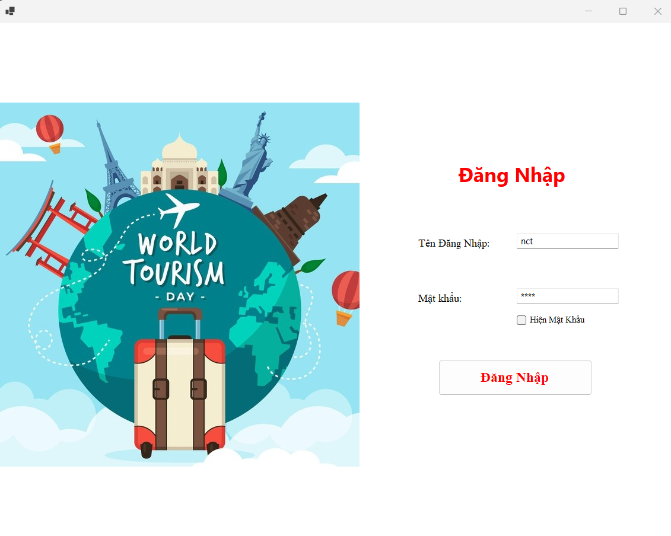
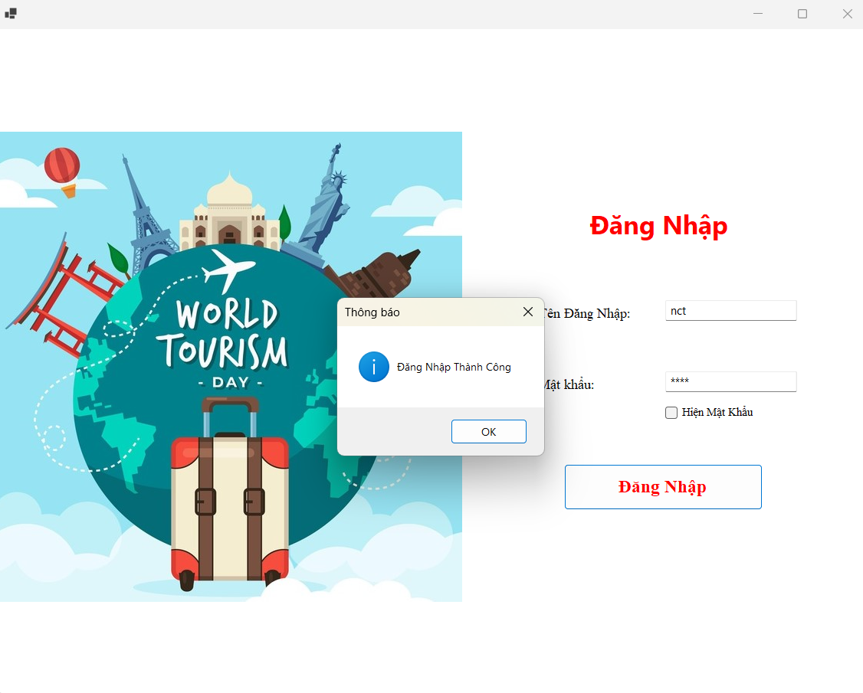
Hình 1: Đăng Nhập

4.2 Đặt tour:
- Đây là một UserControl trong ứng dụng du lịch, cho phép khách hàng đặt tour và quản lý các tour đã đặt bao gồm:
- Khai báo và khởi tạo:
- Biến thành viên: Lưu trữ thông tin khách hàng (tên, số điện thoại), thông tin tour (mã tour, tên tour, số người, thời gian đặt).
- Connection string: Kết nối đến database SQL Server.
- Constructor: Khởi tạo control, load dữ liệu tour và đăng ký sự kiện click cho DataGridView.
- Các phương thức chính:
- Load và hiển thị dữ liệu LoadData():
  - Tải danh sách tour từ database và hiển thị lên DataGridView hienThiTour.
  - LoadDataToDataGridView(): Tải danh sách các tour đã đặt từ bảng QuanLyLichTrinh.
- Xử lý đặt tour dtdl_datTour_Click():
  - Kiểm tra dữ liệu nhập vào Kiểm tra trùng số điện thoại đặt cùng tour
  - Lưu thông tin đặt tour vào database
  - Cập nhật thông tin khách hàng nếu chưa có trong hệ thống
- Hủy tour huyVe_Click():
  - Xử lý hủy tour đã đặt:
  - Kiểm tra trạng thái tour có thể hủy (chỉ hủy được tour "Chờ xác nhận")
  - Xóa tour khỏi database và cập nhật giao diện
- Lọc tour locKQ_Click():
  - Lọc tour theo các tiêu chí: Phương tiện (combobox phuongTien) Loại tour (combobox loaiTour) với mức giá tương ứng
- Các phương thức hỗ trợ:
- SaveDatagridView2(): Lưu thông tin đặt tour vào bảng QuanLyLichTrinh.
- KiemTraTrungSoDienThoai(): Kiểm tra số điện thoại đã đặt tour này chưa.
- GetTourNameFromDatabase(): Lấy tên tour từ mã tour.
- CanCancelTour(): Kiểm tra tour có thể hủy không.
- DeleteFromDatabase(): Xóa tour khỏi database.
- Xử lý sự kiện giao diện
- Hiển thị hình ảnh tour khi click vào hàng trong DataGridView (hienThiTour_CellContentClick)
- Đồng bộ giữa loại tour và mức giá (loaiTour_SelectedIndexChanged, giaTour_SelectedIndexChanged)
- Cập nhật biến thành viên khi thay đổi thông tin (txtTenKhachHang_TextChanged, txtSoDienThoai_TextChanged, ...)
- Database tương tác
- Sử dụng SqlConnection, SqlCommand, SqlDataAdapter để làm việc với SQL Server
- Các bảng liên quan: Tour, QuanLyLichTrinh, KhachHang
- Giao dịch (transaction) khi lưu thông tin đặt tour

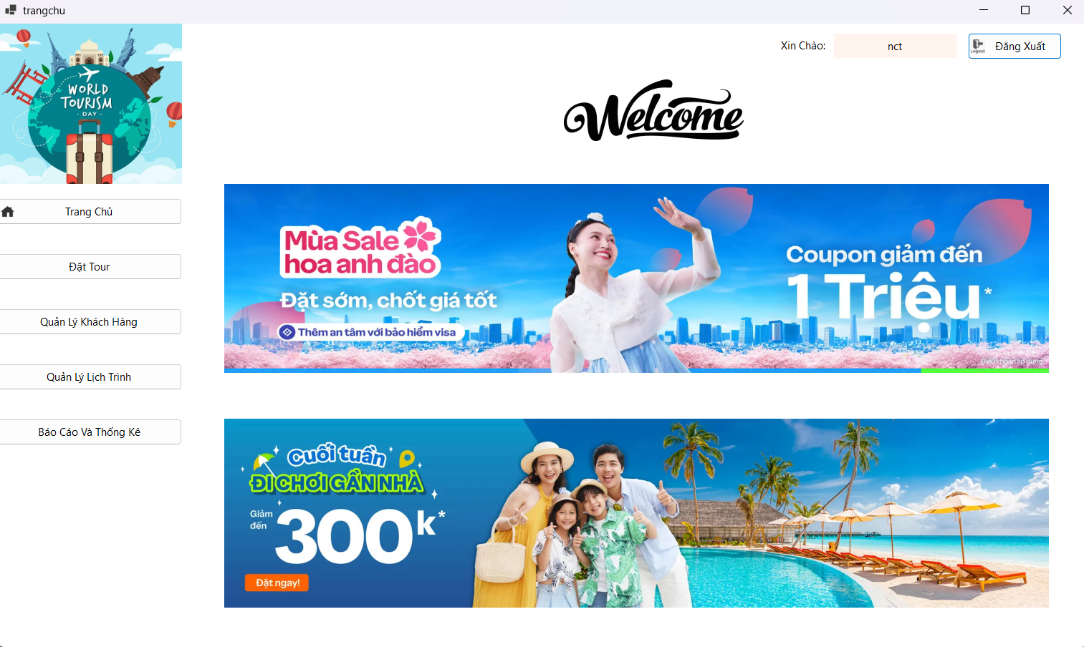
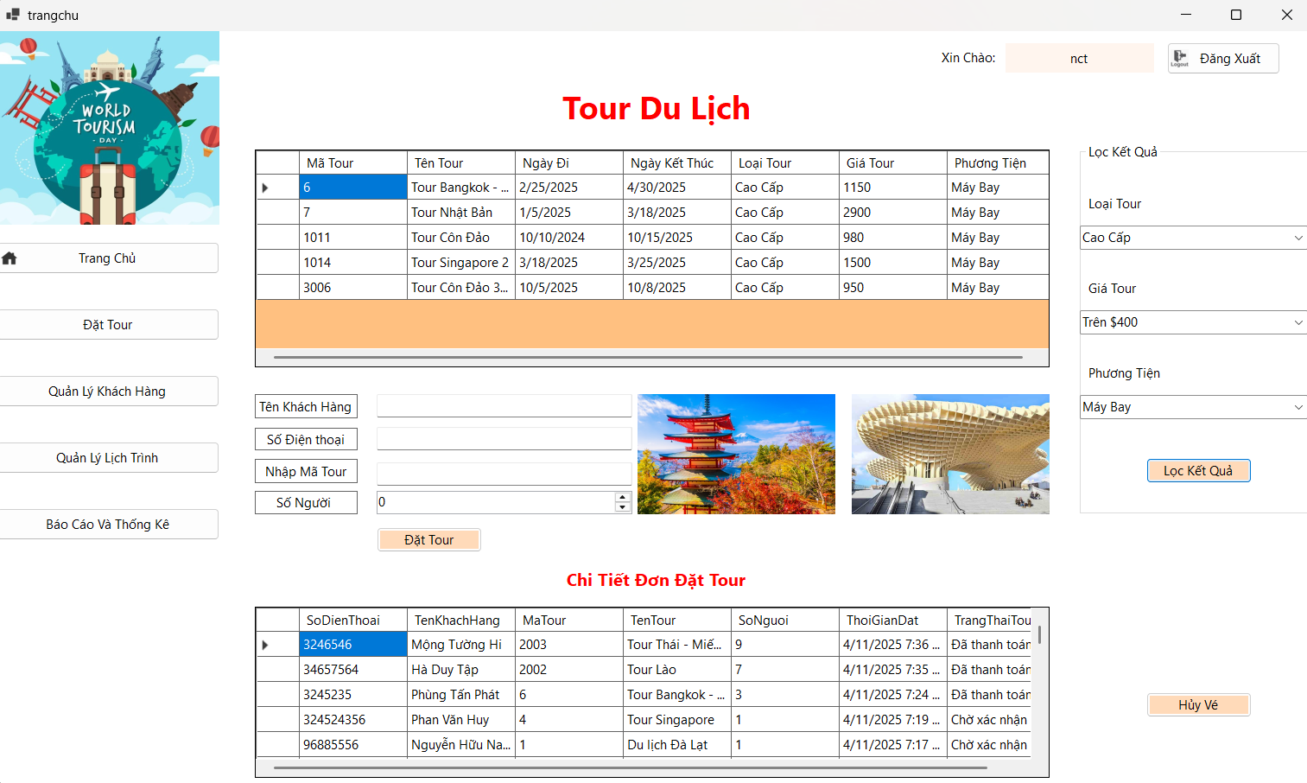

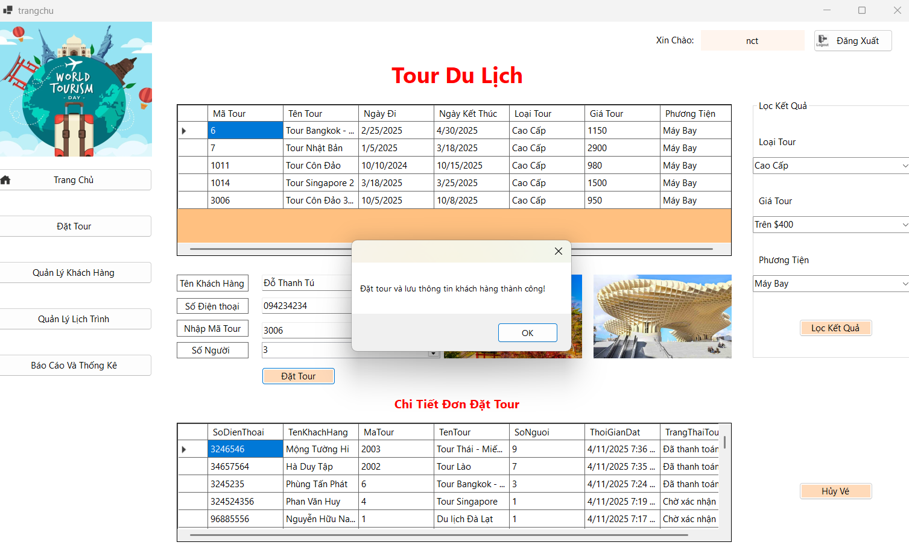
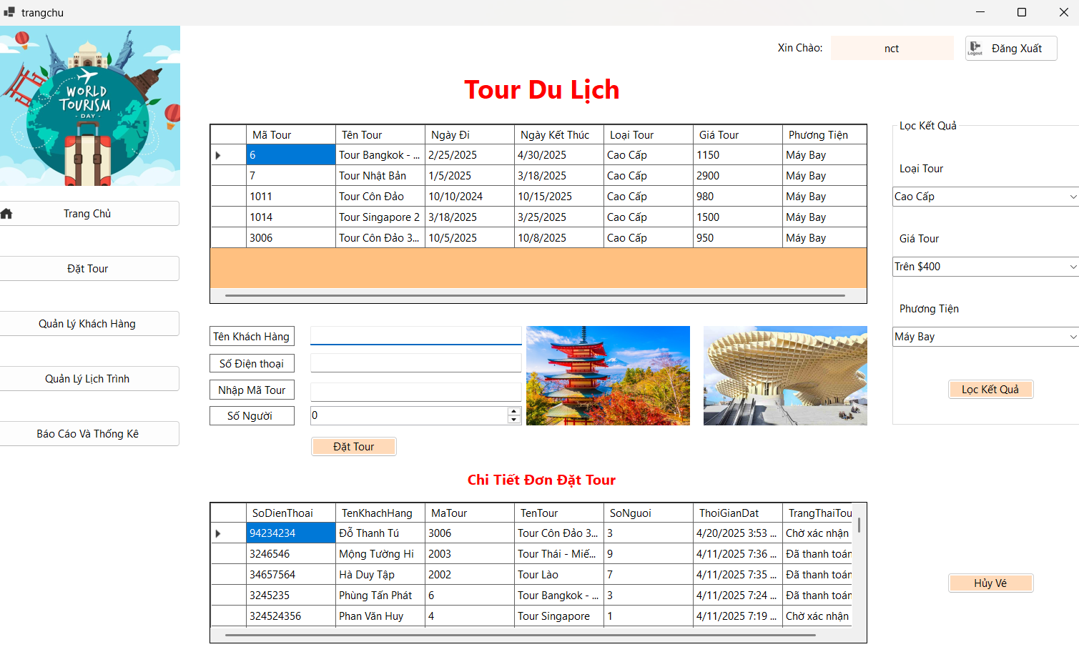
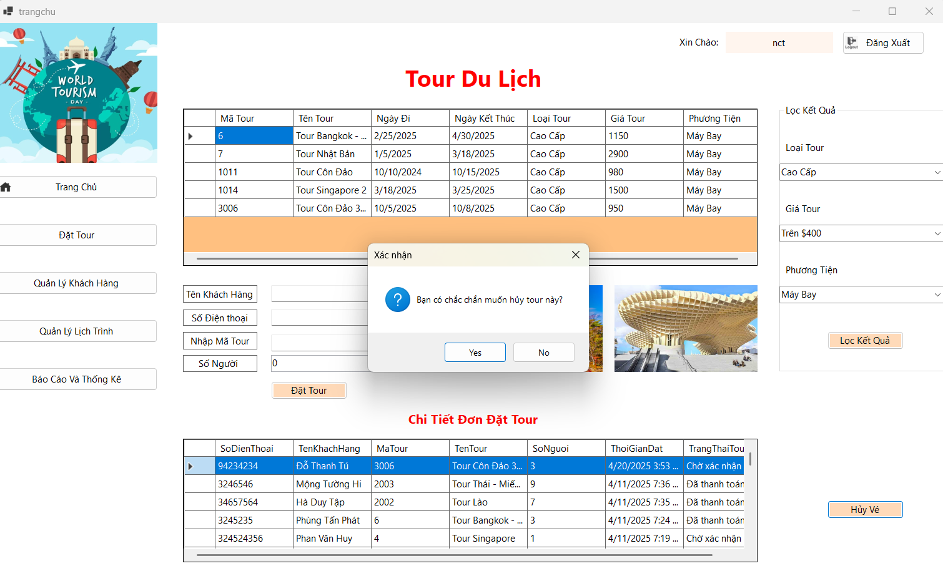
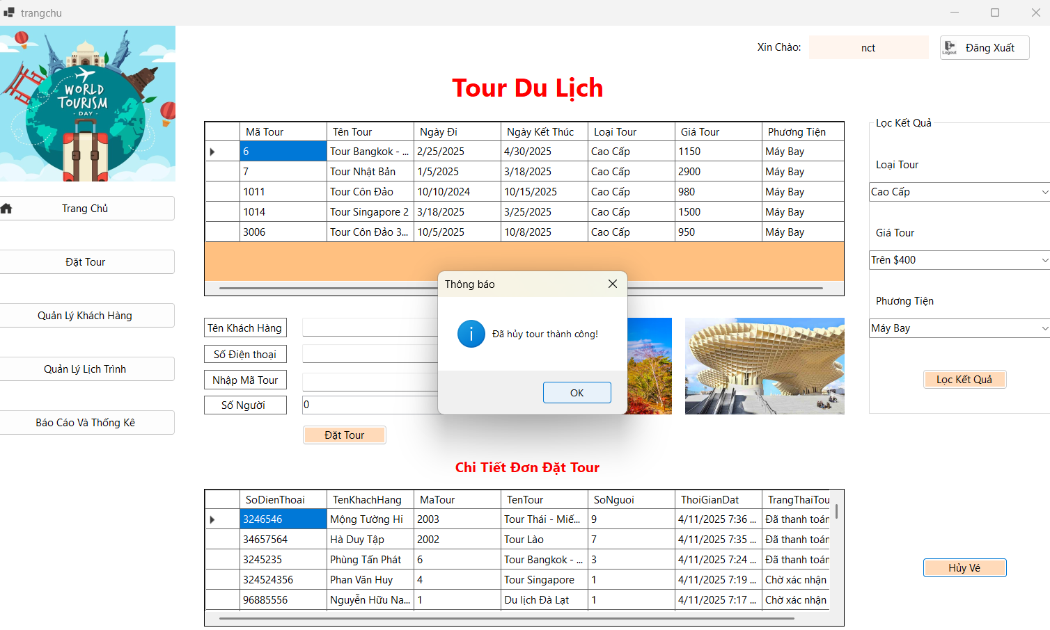
Hình 2: Đặt Tour du lịch

4.3 Quản lý danh sách khách hàng
- Đây là một UserControl trong C# WinForms để quản lý thông tin khách hàng với các chức năng CRUD (Create, Read, Update, Delete) và xuất dữ liệu ra Excel.
- Cấu trúc bao gồm:
- Khai báo thư viện:
- Sử dụng các thư viện cần thiết như System.Data.SqlClient để làm việc với SQL Server Microsoft.Office.Interop.Excel và ClosedXML.Excel để xuất Excel
- Các thư viện WinForms cơ bản Kết nối cơ sở dữ liệu: csharp string connectionString = @"Data Source=DESKTOP-JSLSKE7;Initial Catalog=DuLich;Integrated Security=True;TrustServerCertificate=True";
- Kết nối tới SQL Server trên máy local với database tên "DuLich"
- Các phương thức chính:
- LoadData() Chức năng:
  - Tải toàn bộ dữ liệu từ bảng KhachHang và hiển thị lên DataGridView
  - Cách hoạt động: Sử dụng SqlDataAdapter để lấy dữ liệu Đổ vào DataTable và gán làm nguồn dữ liệu cho DataGridView (kh_hienThiKH)
- themKH_Click() Chức năng:
- Thêm khách hàng mới Cách hoạt động:
  - Lấy thông tin từ TextBox (tên và số điện thoại)
  - Thực hiện INSERT vào bảng KhachHang
  - Nếu thành công thì làm mới dữ liệu và xóa trắng các TextBox
- xoaKH_Click() Chức năng:
  - Xóa khách hàng được chọn
  - Cách hoạt động: Kiểm tra dòng được chọn trong DataGridView Hiển thị hộp thoại xác nhận trước khi xóa Thực hiện DELETE dựa trên số điện thoại (khóa chính) Làm mới dữ liệu sau khi xóa
- luuKH_Click() Chức năng:
  - Lưu các thay đổi trên DataGridView vào database
  - Cách hoạt động: Duyệt qua từng dòng trong DataGridView Thực hiện UPDATE cho các bản ghi tương ứng Bỏ qua các dòng mới (IsNewRow)
- dskh_timKiem_Click() Chức năng:
  - Tìm kiếm khách hàng theo số điện thoại hoặc tên Cách hoạt động:
  - Xây dựng câu truy vấn SQL động dựa trên thông tin nhập vào Sử dụng LIKE với ký tự % để tìm kiếm gần đúng Hiển thị kết quả lên DataGridView
- xuatExcel_Click() Chức năng:
  - Xuất dữ liệu khách hàng ra file Excel
  - Cách hoạt động: Lấy dữ liệu từ bảng QuanLyLichTrinh (có thể đây là tên bảng sai) Sử dụng thư viện ClosedXML để tạo file Excel Hiển thị hộp thoại lưu file cho người dùng chọn vị trí lưu
- Giao diện người dùng Bao gồm:
- DataGridView (kh_hienThiKH) để hiển thị danh sách khách hàng Các
- TextBox để nhập thông tin tìm kiếm/thêm mới
- Các nút chức năng: Thêm, Xóa, Lưu, Tìm kiếm, Xuất Excel

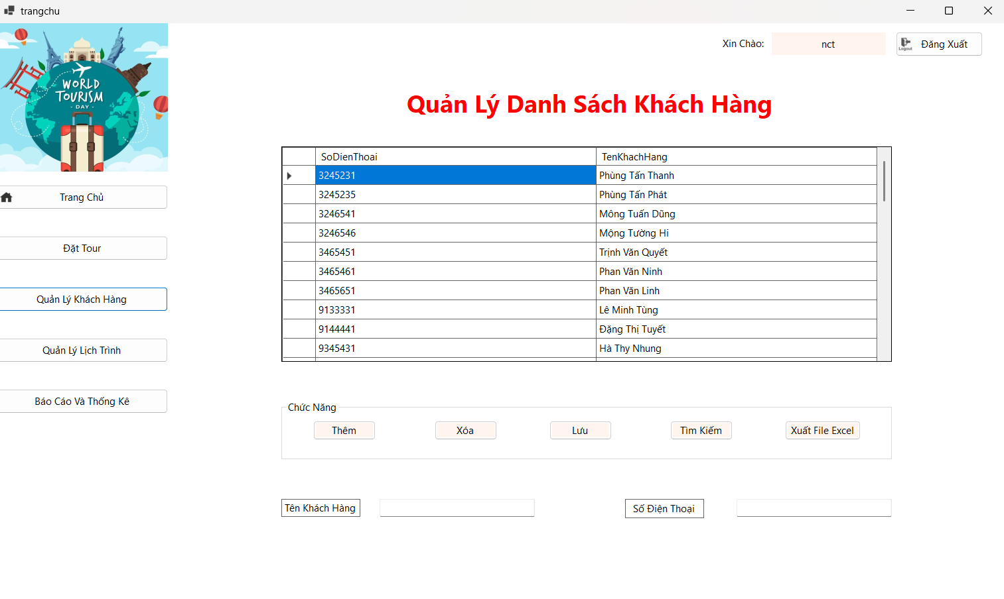
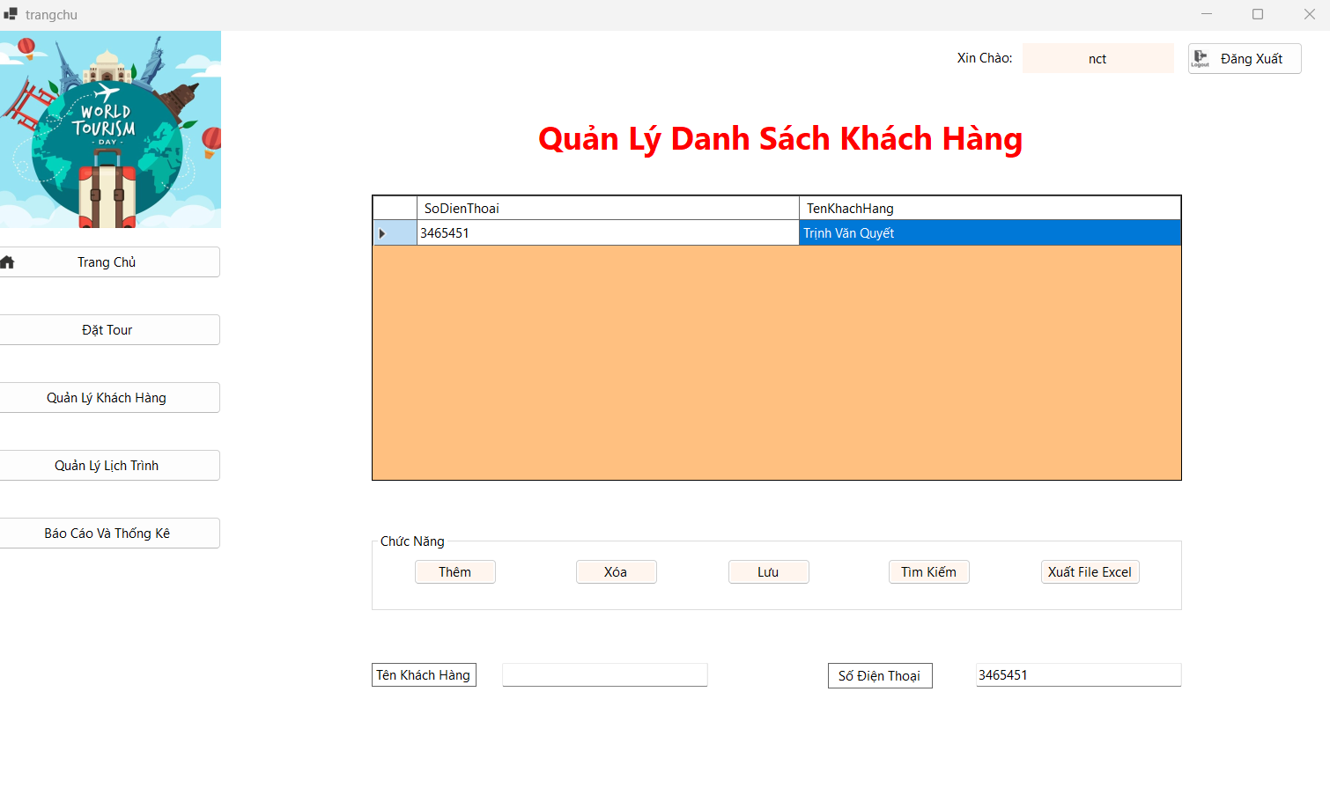
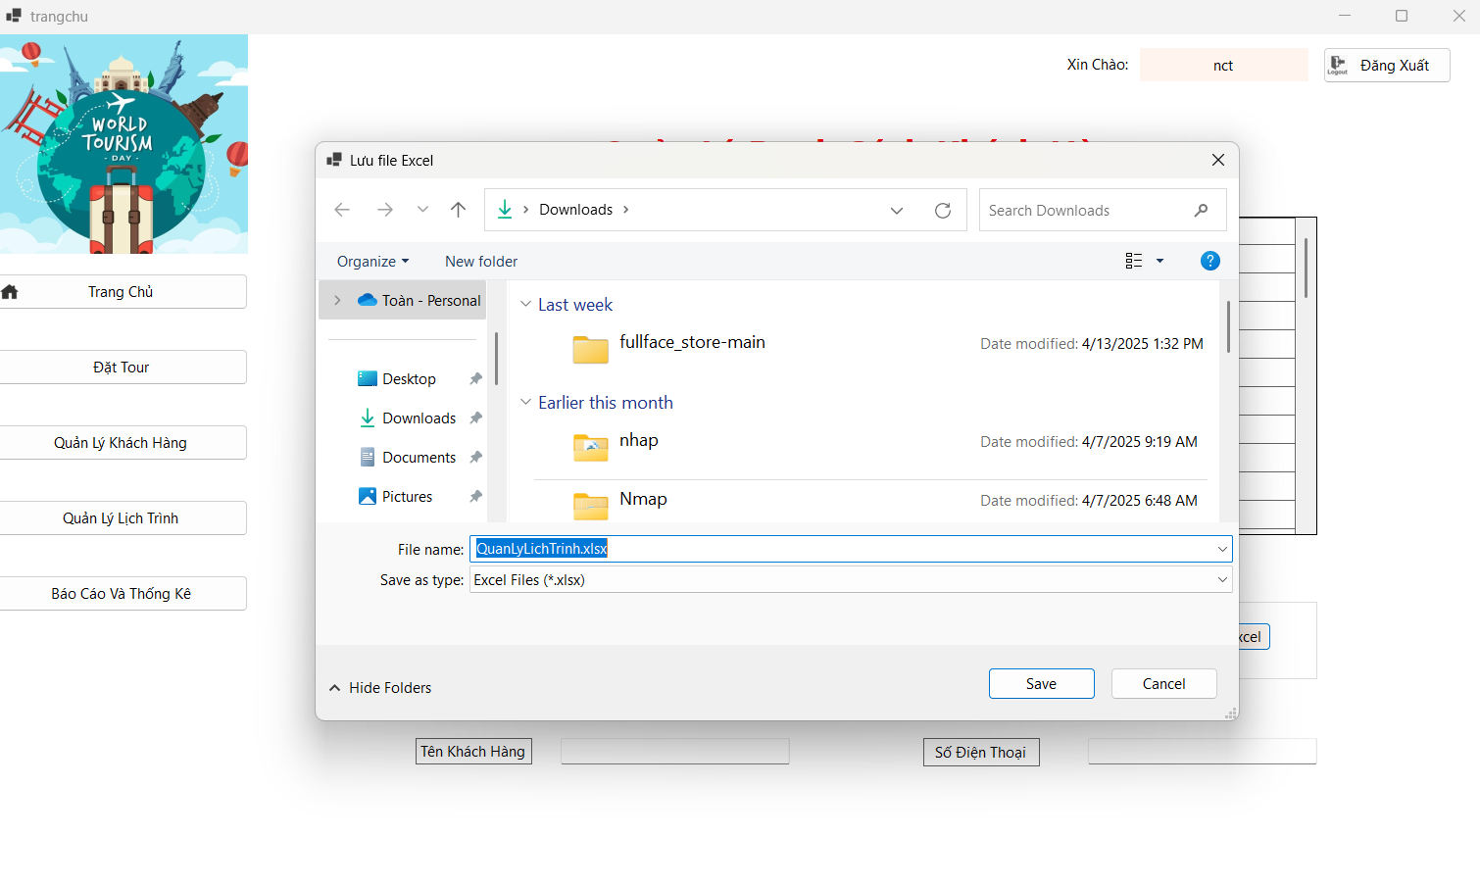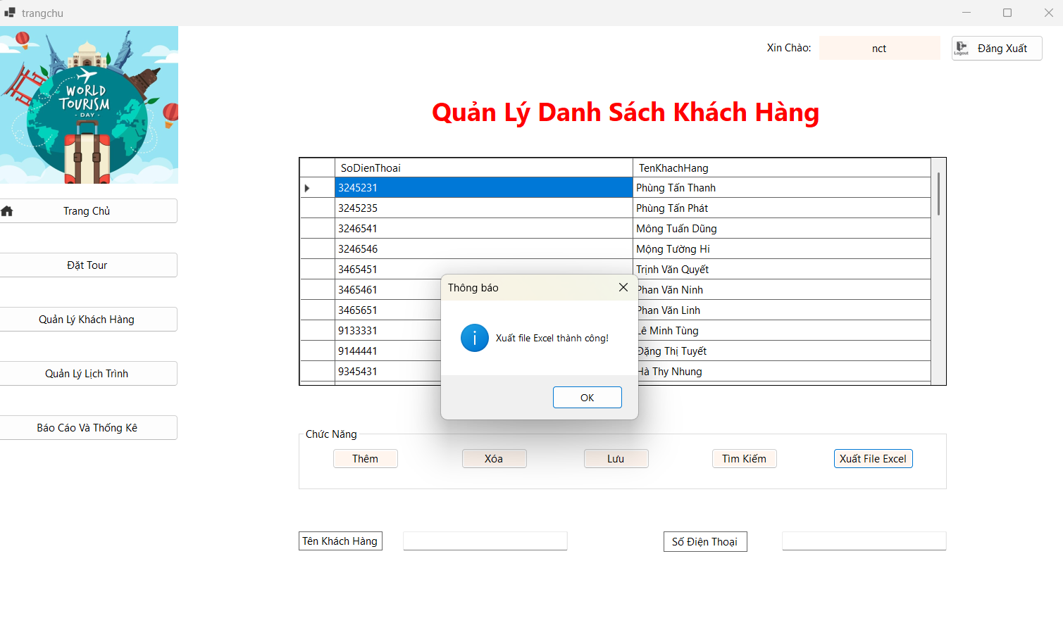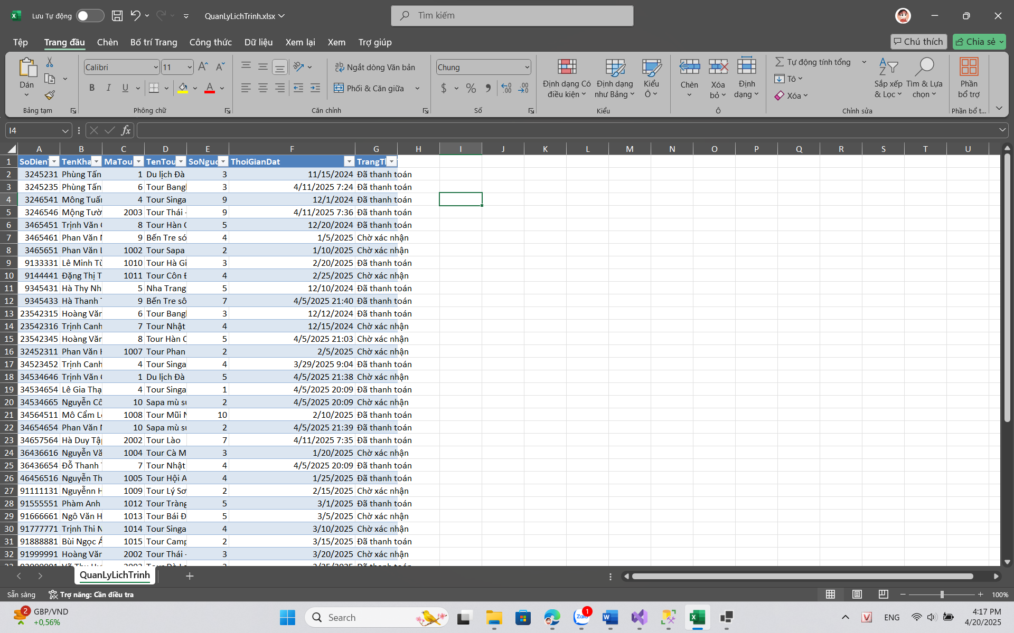
Hình 3: Quản lý danh sách khách hang

4.4 Quản lý lịch trình:
- Cách thức hoạt động:
- UserControl quanlylichtrinh hiển thị danh sách đặt tour
- Người dùng chọn 1 tour và click thanh toán
- Form ThanhToan hiển thị chi tiết và tính tiền
- Khi xác nhận thanh toán, mở form QR
- Form QR xử lý xác nhận và cập nhật database
- Các form lần lượt đóng với DialogResult.OK
- UserControl tải lại dữ liệu để cập nhật trạng thái
- UserControl quanlylichtrinh
- Chức năng chính:
  - Hiển thị danh sách các lịch trình tour đã đặt
  - Cho phép chọn lịch trình để thanh toán
- Chi tiết code:
  - LoadData():
    - Truy vấn SQL lấy dữ liệu từ bảng QuanLyLichTrinh với các thông tin: Số điện thoại, tên khách hàng Mã tour, tên tour, số người
    - Thời gian đặt, trạng thái tour Sắp xếp theo thời gian đặt giảm dần (mới nhất lên đầu)
    - Hiển thị lên DataGridView hienThiLT
  - button6_Click (Xử lý thanh toán):
    - Kiểm tra có hàng được chọn không
    - Lấy thông tin từ hàng được chọn: Tên tour, tên khách hàng, mã tour Số người, thời gian đặt, số điện thoại, trạng thái
  - Mở form ThanhToan và truyền các thông tin này
  - Nếu thanh toán thành công (DialogResult.OK), tải lại dữ liệu
- Form ThanhToan
- Chức năng chính:
  - Hiển thị chi tiết thông tin tour cần thanh toán Tính toán tổng tiền cần thanh toán Hiển thị hình ảnh tour
  - Xử lý thanh toán và chuyển sang form QR
- Chi tiết code:
  - Constructor:
    - Nhận các thông tin từ form gọi nó
    - Hiển thị các thông tin lên các control tương ứng
    - Gọi TinhThanhTien() và HienThiAnhTour()
  - TinhThanhTien():
    - Truy vấn lấy giá tour từ bảng Tour dựa trên mã tour
    - Tính tổng tiền = giá tour * số người
    - Hiển thị kết quả theo định dạng: "1,000 x 2 n g ườ i = 2 , 000 x2người=2,000"
  - HienThiAnhTour():
    - Lấy đường dẫn 2 ảnh (HinhAnh1, HinhAnh2) từ bảng Tour
    - Hiển thị ảnh lên các PictureBox
  - button1_Click (Xử lý thanh toán):
    - Phân tích chuỗi thanh toán để lấy giá tour
    - Mở form QR và truyền các thông tin cần thiết
    - Nếu thanh toán thành công, cập nhật trạng thái thành "Đã thanh toán"
    - Đóng form với DialogResult.OK
- Form QR
- Chức năng chính:
  - Hiển thị thông tin thanh toán
  - Xử lý xác nhận thanh toán (qua nút hoặc click ảnh QR)
  - Cập nhật trạng thái thanh toán vào database
- Chi tiết code:
  - Constructor:
    - Nhận các thông tin thanh toán
    - Hiển thị tên khách hàng, tên tour
    - Tính và hiển thị tổng tiền theo định dạng "1,000 $"
  - button1_Click và XacNhanThanhToan():
    - Cập nhật trạng thái thành "Đã thanh toán" trong bảng QuanLyLichTrinh
    - Dựa trên số điện thoại để xác định bản ghi cần cập nhật
    - Nếu thành công, đóng form với DialogResult.OK
    - Hiển thị thông báo tương ứng
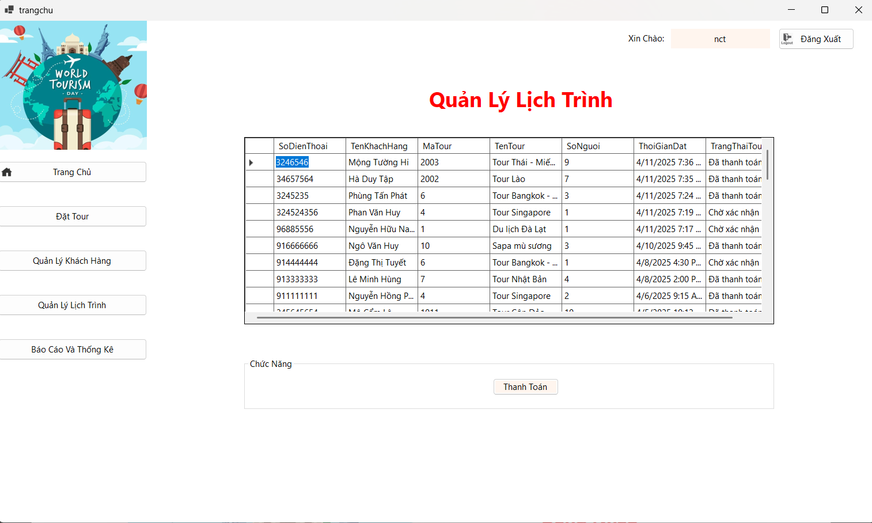
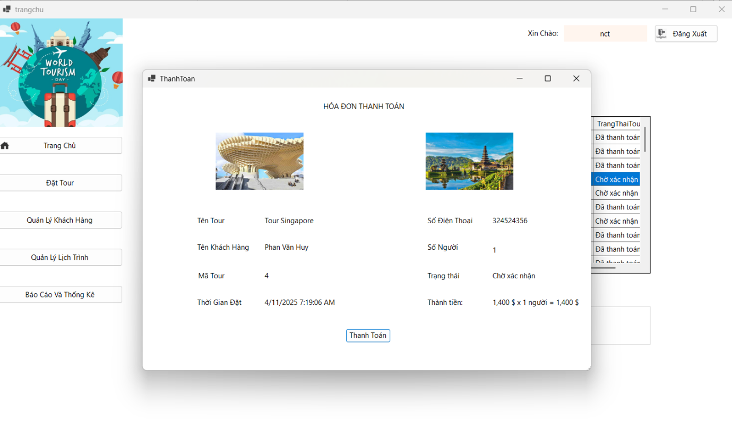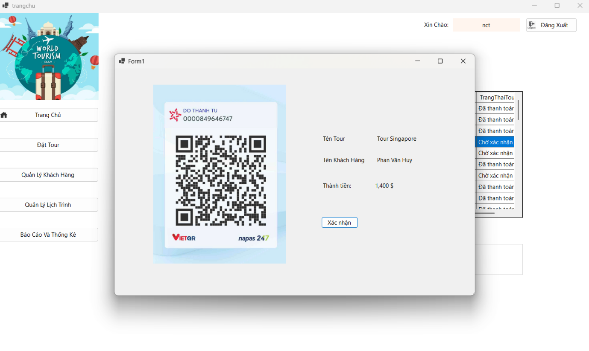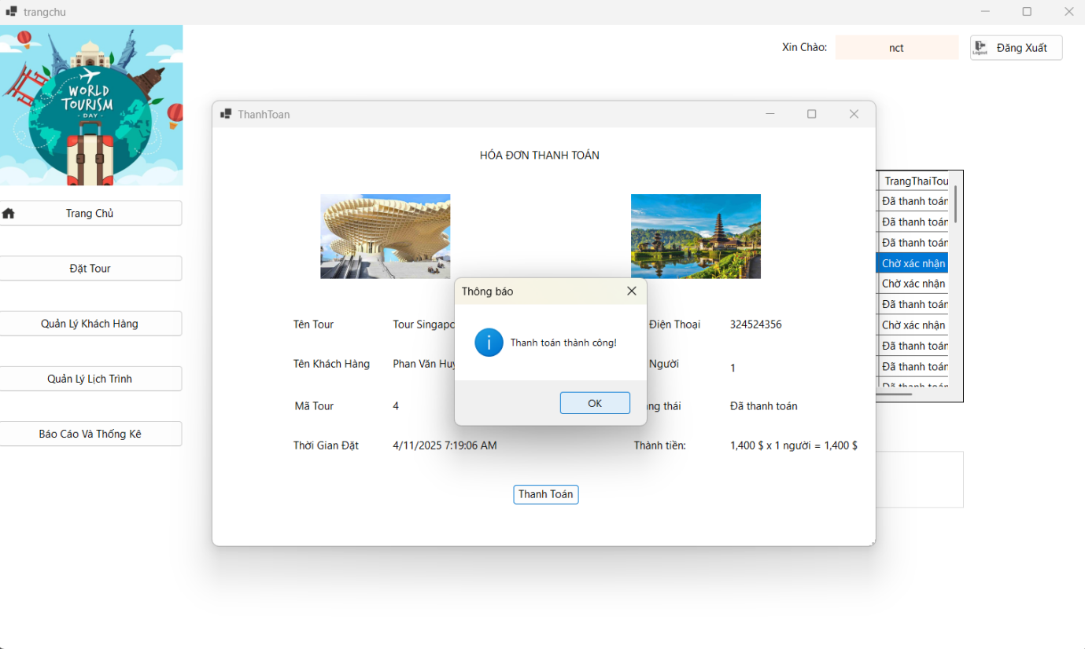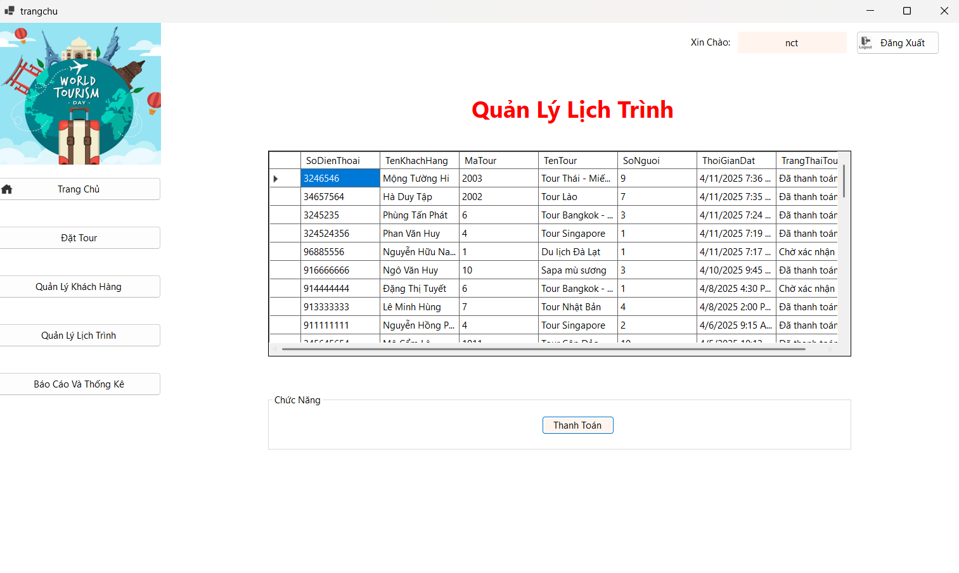
Hình 4: Quản lý lịch trình

4.5 Báo cáo thống kê:
Đây là một UserControl dùng để thống kê doanh thu và số lượng người tham gia các loại tour du lịch, với các chức năng chính:
- Khởi tạo và Thiết lập ban đầu
- Kết nối database
- Thiết lập NumericUpDown: Năm: từ 2000 đến 2100, mặc định 2025 Tháng: từ -1 đến 12 (0 hoặc -1 đại diện cho "tất cả các tháng")
- Chức năng chính
- Hiển thị biểu đồ thống kê khi load
  - Truy vấn SQL:
sql SELECT t.LoaiTour, SUM(qlt.SoNguoi) AS SoLuongNguoi, SUM(ISNULL(t.GiaTour, 0) * ISNULL(qlt.SoNguoi, 0)) AS TongTien FROM Tour t JOIN QuanLyLichTrinh qlt ON t.MaTour = qlt.MaTour WHERE YEAR(t.NgayDi) = 2025 AND qlt.TrangThaiTour = N'Đã thanh toán' GROUP BY t.LoaiTour ORDER BY TongTien DESC

  - Tạo biểu đồ kết hợp: Cột (Column) thể hiện doanh thu (màu PeachPuff) Đường (Line) thể hiện số lượng người (màu đỏ, trục Y phụ)
- Chức năng tải dữ liệu thống kê (LoadTourRevenueData)
  - Hiển thị dữ liệu dạng bảng với 3 cột: Loại Tour Số lượng người Tổng tiền (định dạng số có dấu phân cách)
- Chức năng xác nhận thống kê (bctk_xacNhan_Click)
  - Lọc dữ liệu theo tháng/năm được chọn
  - Nếu không có dữ liệu, hiển thị thông báo
  - Cập nhật cả biểu đồ và bảng dữ liệu
- Các thành phần giao diện chính
- Panel1: Chứa biểu đồ thống kê
- DataGridView1: Hiển thị dữ liệu dạng bảng
- NumericUpDown: Chọn tháng/năm để lọc
- Button: Nút xác nhận để áp dụng bộ lọc
- Xử lý dữ liệu và biểu đồ
- Xử lý dữ liệu:
  - Chỉ lấy các tour đã thanh toán (TrangThaiTour = N'Đã thanh toán')
  - Tính tổng số người và tổng tiền theo từng loại tour
  - Sắp xếp theo tổng tiền giảm dần
- Biểu đồ:
  - Sử dụng thư viện: System.Windows.Forms.DataVisualization.Charting
  - Kết hợp 2 loại biểu đồ (Column và Line)
  - Có chú thích (Legend) ở phía trên Trục Y phụ cho số lượng người
- Xử lý lỗi
- Bắt và hiển thị thông báo lỗi khi có vấn đề với database
- Kiểm tra và thông báo khi không có dữ liệu phù hợp
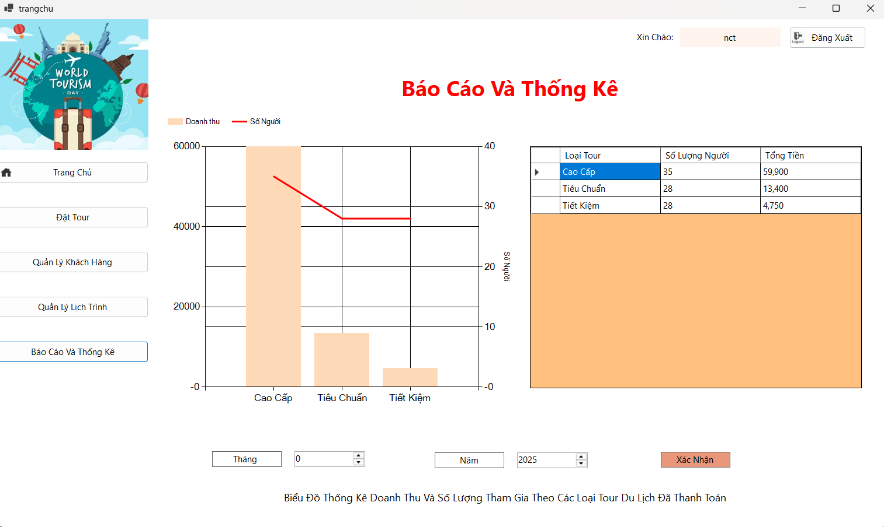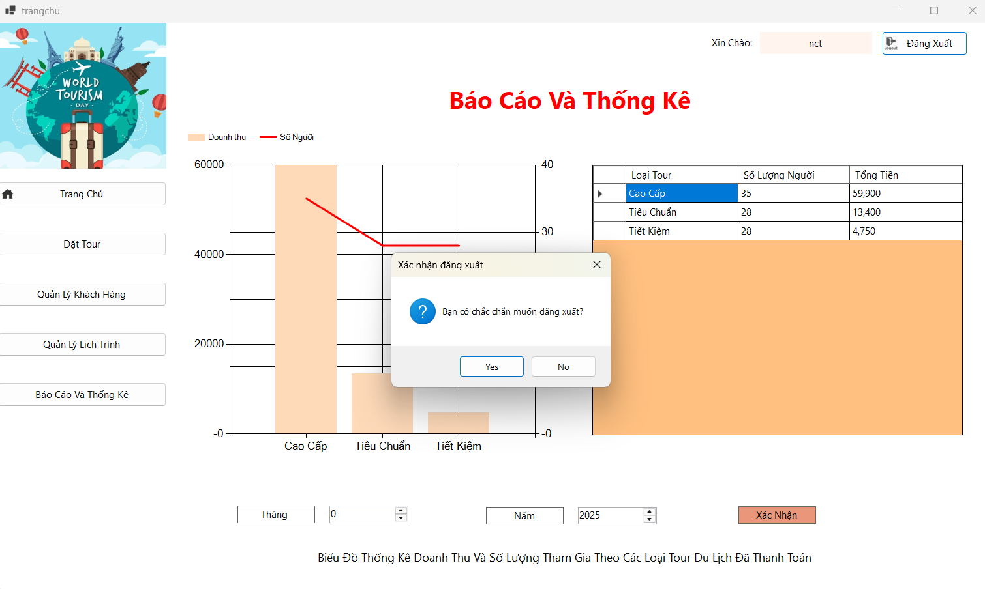
Hình 5: Báo cáo và thống kê

4.6 Giao diện admin:
- Giao diện admin sẽ hiển thị thêm 2 chức năng ở Trang chủ là quản lý nhân viên và quản lý danh sách tour

4.6.1 Quản lý nhân viên:
- Khởi tạo và kết nối cơ sở dữ liệu csharp
- string connectionString
- Kết nối tới SQL Server trên máy local với database "DuLich" Sử
dụng xác thực Windows (Integrated Security)
- Các phương thức chính
- LoadTaiKhoanNhanVien()
  - Chức năng: Tải danh sách tài khoản nhân viên từ database
  - Cách hoạt động: Truy vấn SQL: SELECT TaiKhoan, MatKhau FROM TaiKhoanDuLich Đổ dữ liệu vào DataTable Hiển thị lên DataGridView hienThiTKNhanVien Đặt lại tên cột hiển thị cho dễ đọc
- hienThiTKNhanVien_CellContentClick()
  - Chức năng: Hiển thị thông tin chi tiết khi click vào một hàng
  - Cách hoạt động: Lấy thông tin từ hàng được chọn Hiển thị hộp thoại với tên đăng nhập và mật khẩu
- Các chức năng CRUD
- Thêm nhân viên (themNV_Click)
  - Chức năng: Thêm tài khoản nhân viên mới
  - Cách hoạt động: Lấy thông tin từ TextBox (tên đăng nhập và mật khẩu) Thực hiện INSERT vào bảng TaiKhoanDuLich Xóa trắng TextBox sau khi thêm thành công Tải lại danh sách để cập nhật
- Xóa nhân viên (xoaNV_Click)
  - Chức năng: Xóa tài khoản nhân viên
  - Cách hoạt động: Kiểm tra có hàng được chọn không Hiển thị hộp thoại xác nhận trước khi xóa Thực hiện DELETE dựa trên tên đăng nhập Tải lại danh sách sau khi xóa
- Lưu thay đổi (luuNV_Click)
  - Chức năng: Cập nhật thông tin tài khoản
  - Cách hoạt động: Duyệt qua từng hàng trong DataGridView Bỏ qua hàng trống mới Thực hiện UPDATE cho các bản ghi tương ứng Tải lại danh sách sau khi cập nhật
- Giao diện người dùng
- DataGridView (hienThiTKNhanVien): Hiển thị danh sách tài khoản nhân viên 2 cột: Tên đăng nhập và Mật khẩu
- Các TextBox: tenNV: Nhập tên đăng nhập mới matKhauNhanVien: Nhập mật khẩu mới
- Các nút chức năng: themNV: Thêm tài khoản mới xoaNV: Xóa tài khoản luuNV: Lưu thay đổi
- Xử lý lỗi
- Sử dụng try-catch để bắt và thông báo lỗi
- Kiểm tra điều kiện trước khi thực hiện các thao tác
- Hiển thị thông báo rõ ràng khi thành công/thất bại
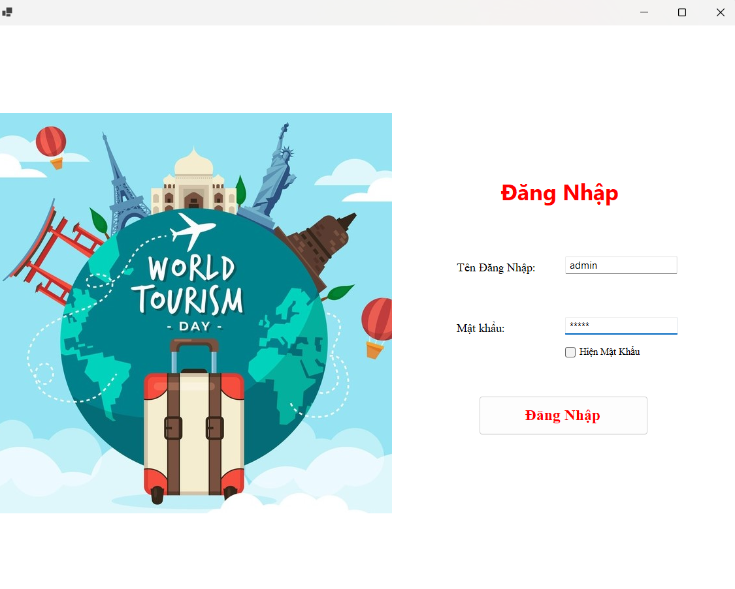
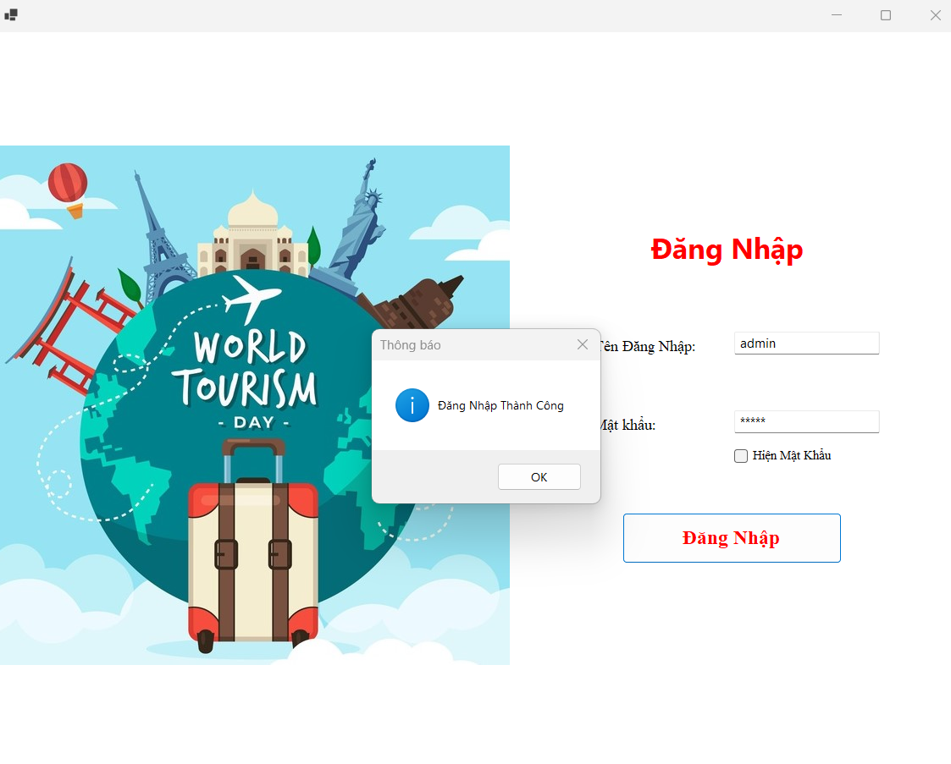

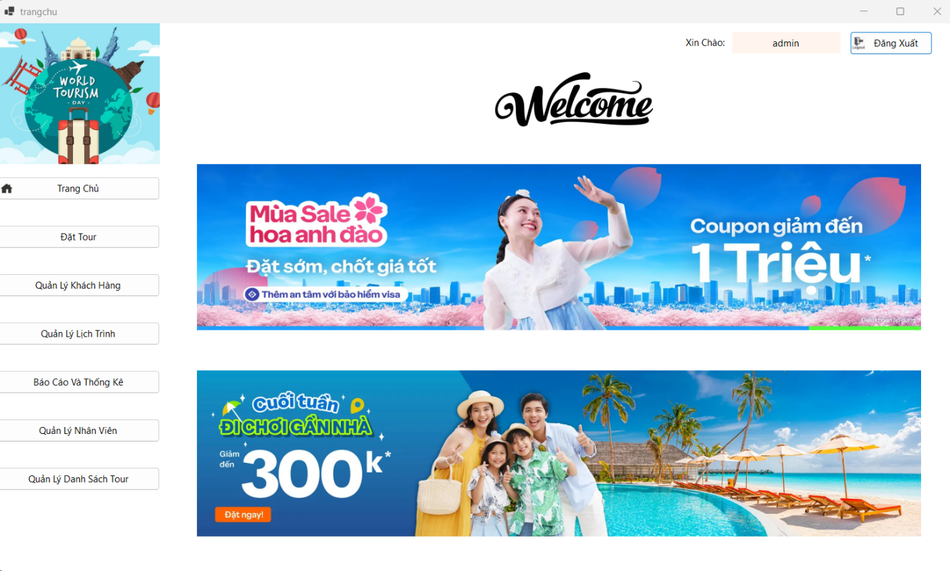
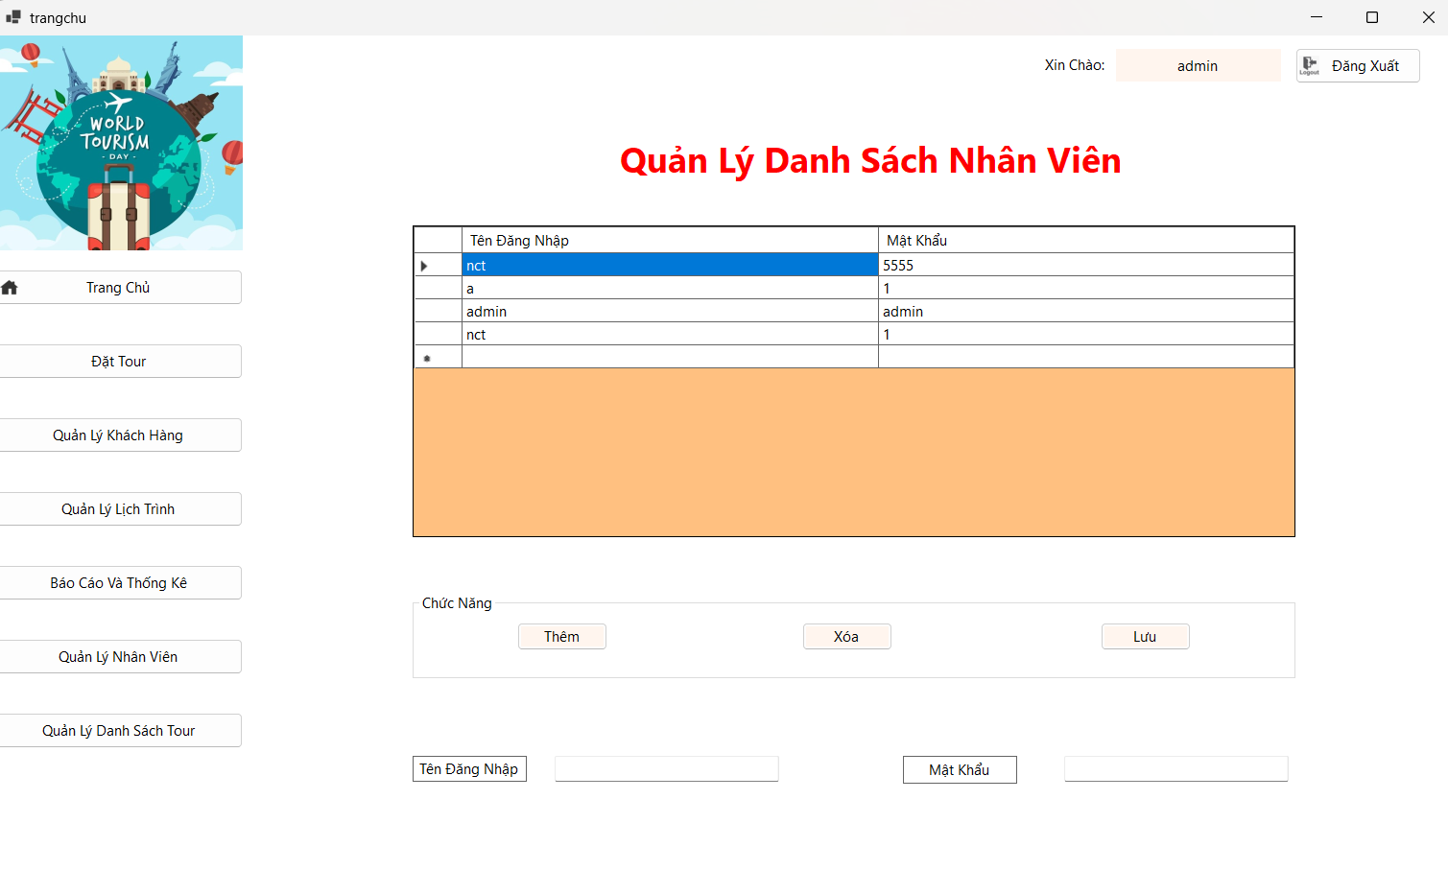
Hình 6: Quản lý nhân viên

4.6.2 Quản lý danh sách tour:
- Đây là UserControl dùng để quản lý các tour du lịch trong hệ thống, bao gồm các chức năng CRUD cơ bản, tìm kiếm và nhập dữ liệu từ Excel.
- Khởi tạo và kết nối cơ sở dữ liệu csharp string connectionString
- Kết nối tới SQL Server trên máy local với database "DuLich"
- Sử dụng xác thực Windows (Integrated Security)
- Các phương thức chính
- LoadTourData()
  - Chức năng: Tải danh sách tour từ database
  - Cách hoạt động: Truy vấn SQL: SELECT MaTour, TenTour, GiaTour, PhuongTien, LoaiTour, NgayDi, NgayKetThuc, hinhanh1, hinhanh2 FROM Tour,Đổ dữ liệu vào DataTable Hiển thị lên DataGridView dst_hienThiTour Đặt lại tên cột hiển thị cho dễ đọc
- ClearForm()
  - Chức năng: Xóa trắng các control nhập liệu
  - Cách hoạt động: Reset các TextBox, ComboBox Đặt lại ngày mặc định Xóa ảnh và tag của PictureBox
- Các chức năng CRUD
- Thêm tour (dst_them_Click)
  - Chức năng: Thêm tour mới vào hệ thống
  - Cách hoạt động: Kiểm tra dữ liệu nhập đầy đủ Xử lý chuỗi giá tour (bỏ dấu cách và phân cách) Thực hiện INSERT vào bảng Tour Xử lý hình ảnh (lưu đường dẫn vào database) Tải lại danh sách sau khi thêm
- Xóa tour (dst_xoa_Click)
  - Chức năng: Xóa tour được chọn
  - Cách hoạt động: Kiểm tra có hàng được chọn không Hiển thị hộp thoại xác nhận Thực hiện DELETE dựa trên MaTour Tải lại danh sách sau khi xóa
- Cập nhật tour (dst_luu_Click)
- Chức năng: Cập nhật thông tin tour
- Cách hoạt động: Lấy thông tin từ hàng được chọn Thực hiện UPDATE với các thông tin mới Xử lý giá trị NULL cho hình ảnh Tải lại danh sách sau khi cập nhật
- Các chức năng khác
- Tìm kiếm tour (dst_timKiem_Click)
  - Chức năng: Tìm kiếm tour theo các tiêu chí
  - Cách hoạt động: Xây dựng câu truy vấn SQL động dựa trên điều kiện tìm kiếm Sử dụng SqlParameter để tránh SQL injection Hiển thị kết quả lên DataGridView
- Nhập dữ liệu từ Excel (dst_nhapExel_Click)
  - Chức năng: Import dữ liệu tour từ file Excel Cách hoạt động:
    - Mở hộp thoại chọn file Excel Đọc dữ liệu từ các ô Excel Thực hiện INSERT từng dòng vào database Sử dụng thư viện EPPlus để đọc file Excel
- Chọn hình ảnh (chonAnh1_Click, chonAnh2_Click)
  - Chức năng: Chọn hình ảnh cho tour
  - Cách hoạt động: Mở hộp thoại chọn file ảnh Hiển thị ảnh lên PictureBox Lưu đường dẫn vào Tag của PictureBox
- Giao diện người dùng
- DataGridView (dst_hienThiTour):
  - Hiển thị danh sách tour
  - Các cột: Mã Tour, Tên Tour, Giá Tour, Phương Tiện, Loại Tour, Ngày Đi, Ngày Kết Thúc, Hình ảnh
- Các control nhập liệu:
  - TextBox: tenTour, giaTour
  - ComboBox: loaiTour, phuongTien
  - DateTimePicker: ngayDi, ngayKetThuc
  - PictureBox: picHinhAnh1, picHinhAnh2
- Các nút chức năng:
  - Thêm, Xóa, Lưu, Tìm kiếm, Nhập Excel
- Xử lý lỗi và validate
- Kiểm tra dữ liệu nhập đầy đủ trước khi thêm/cập nhật
- Xử lý ngoại lệ khi thao tác với database
- Thông báo rõ ràng khi thành công/thất bại
- Xác nhận trước khi thực hiện các thao tác quan trọng (xóa)

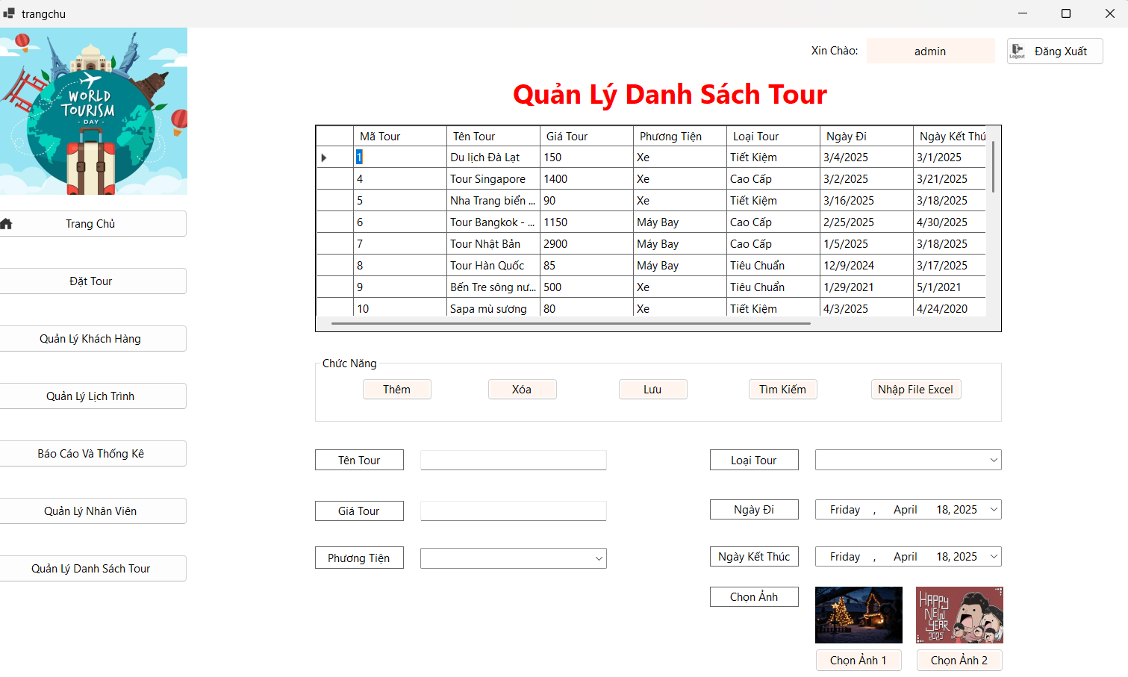
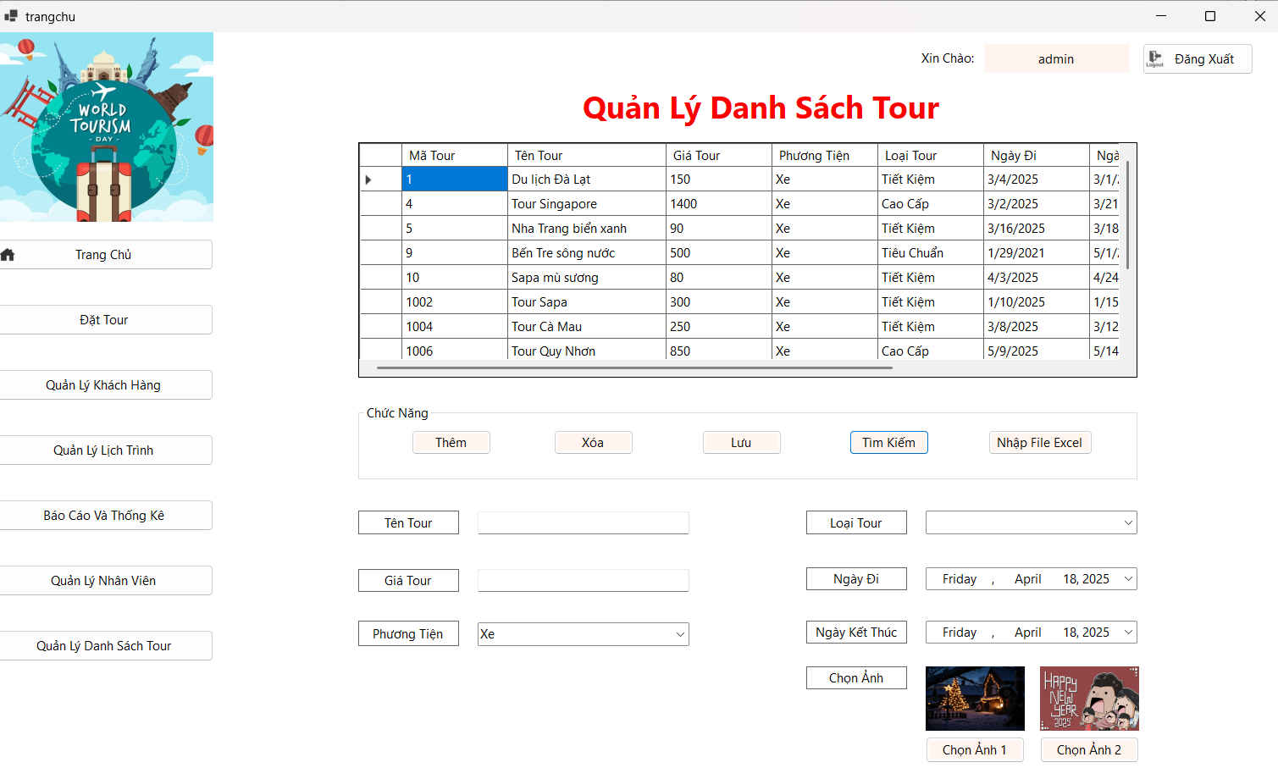
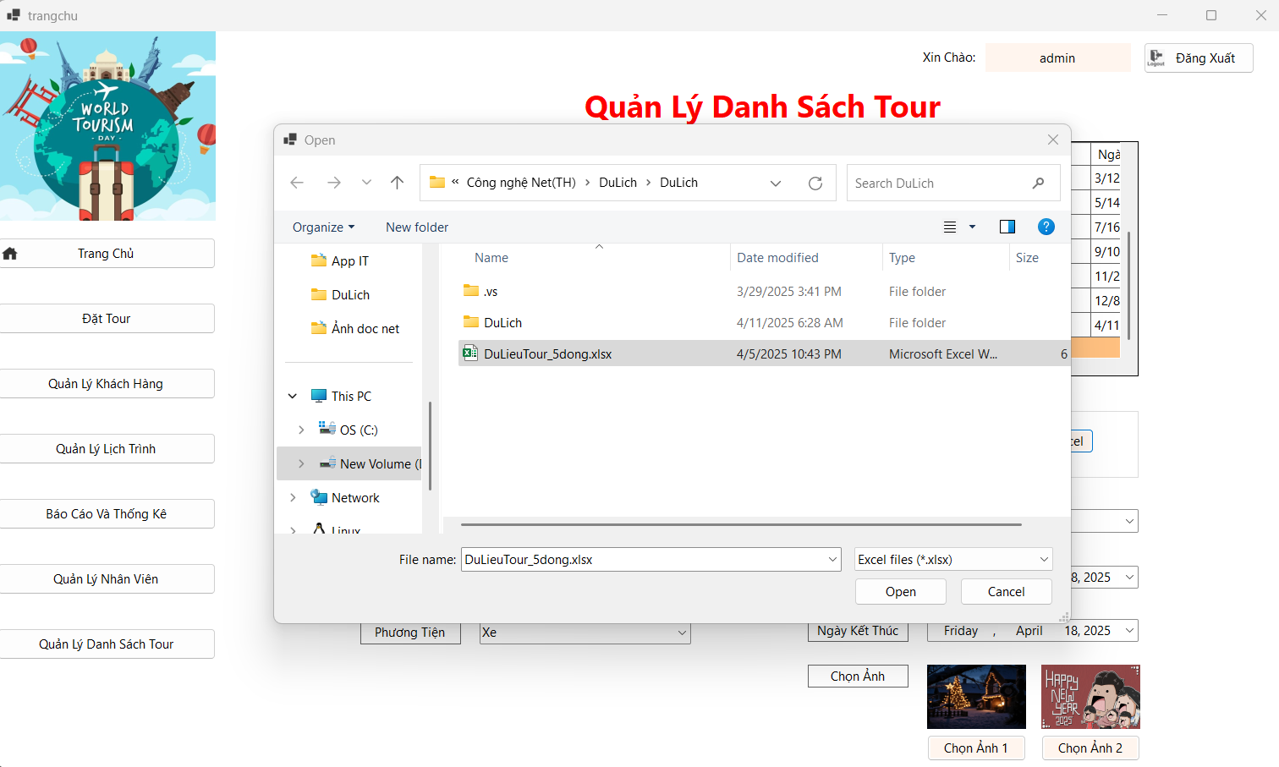
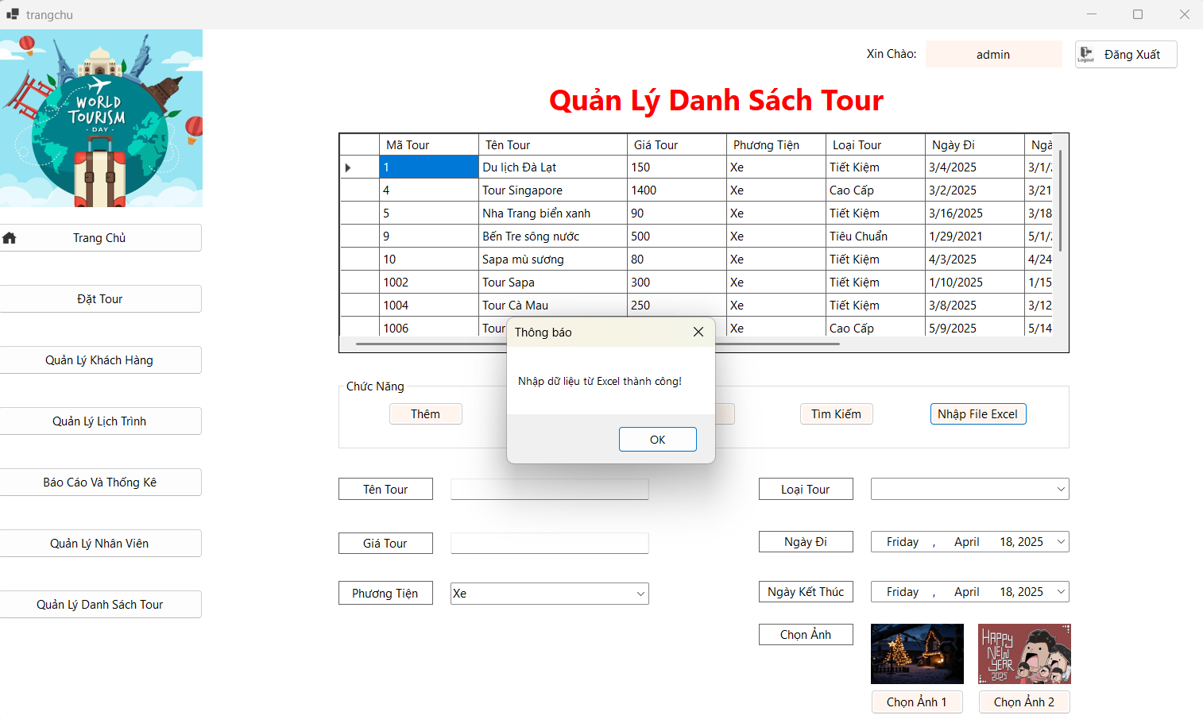
Hình 7: Quản lý danh sách Tour

KẾT LUẬN

Kết luận:
Phần mềm quản lý tour du lịch là một công cụ quan trọng giúp các công ty du lịch tổ chức và quản lý các hoạt động liên quan đến tour, khách hàng, đơn đặt tour và lịch trình một cách hiệu quả. Với việc sử dụng Windows Forms và SQL Server, phần mềm đảm bảo tính ổn định và bảo mật, đồng thời giúp tiết kiệm thời gian và tối ưu hóa công việc quản lý.
Các chức năng chính của phần mềm, bao gồm quản lý danh sách tour, thông tin khách hàng, đơn đặt tour, và lịch trình tour, không chỉ đáp ứng nhu cầu quản lý cơ bản mà còn nâng cao hiệu quả công việc. Các tính năng bổ sung như báo cáo thống kê, nhập xuất dữ liệu, và phân quyền người dùng giúp phần mềm dễ dàng sử dụng và đáp ứng tốt yêu cầu của các công ty du lịch.

Hướng phát triển:
- Tính năng phân tích dữ liệu nâng cao: Phần mềm có thể được phát triển để tích hợp các công cụ phân tích dữ liệu, giúp người quản lý hiểu rõ hơn về xu hướng thị trường, hành vi của khách hàng và hiệu quả hoạt động của các tour du lịch. Dữ liệu phân tích có thể hỗ trợ việc ra quyết định, giúp công ty tối ưu hóa chiến lược marketing và cải thiện dịch vụ.
- Tính năng hỗ trợ quản lý nhân viên và đối tác: Bên cạnh việc quản lý tour và khách hàng, phần mềm có thể được phát triển để quản lý thông tin nhân viên và đối tác của công ty du lịch. Tính năng này giúp giám sát công việc của nhân viên, theo dõi hiệu quả công việc, và quản lý các đối tác cung cấp dịch vụ cho các tour du lịch.
- Tích hợp hệ thống đánh giá dịch vụ: Phần mềm có thể tích hợp chức năng đánh giá dịch vụ để khách hàng có thể đánh giá chất lượng tour sau khi kết thúc. Điều này không chỉ giúp công ty nhận được phản hồi khách quan từ khách hàng mà còn cải thiện chất lượng dịch vụ, tạo sự tin tưởng và thu hút thêm khách hàng mới.
- Hỗ trợ đa ngôn ngữ và đa tiền tệ: Để mở rộng thị trường quốc tế, phần mềm có thể được phát triển để hỗ trợ đa ngôn ngữ và đa tiền tệ, giúp các công ty du lịch dễ dàng tiếp cận khách hàng từ nhiều quốc gia và vùng lãnh thổ khác nhau, đồng thời cải thiện trải nghiệm người dùng.

TÀI LIỆU THAM KHẢO

- Dương, T. H. (2022). Giới thiệu về công nghệ WinForms trong phát triển phần mềm. Nhà xuất bản Khoa học và Kỹ thuật.
- Nguyễn, M. T. (2023). Cơ sở dữ liệu SQL Server và ứng dụng trong quản lý tour du lịch. Tạp chí Công nghệ Thông tin, 15(3), 45-50.
- Lê, H. P. (2024). Quản lý du lịch và phần mềm hỗ trợ ngành du lịch: Từ lý thuyết đến thực tiễn. Nhà xuất bản Học viện Công nghệ.
- Microsoft Corporation. (2021). Windows Forms Overview. https://docs.microsoft.com/en-us/dotnet/desktop/winforms/
- Sở du lịch TP. Hồ Chí Minh. (2022). Ứng dụng công nghệ thông tin trong quản lý và phát triển du lịch. Báo cáo nghiên cứu, TP. Hồ Chí Minh.
- Smith, J., & Brown, A. (2021). Database Systems: Design, Implementation, and Management. 12th ed. Cengage Learning.
- Pham, H. C., & Trinh, Q. D. (2023). Phát triển phần mềm quản lý du lịch trên nền tảng Web và Mobile. Tạp chí Công nghệ Thông tin, 17(2), 32-40.
- W3Schools. (2020). SQL Server Tutorial. https://www.w3schools.com/sql/

